行政院及所屬各機關出國報告
（出國類別：實習）

「新增金門終端航管雷達案」
工廠訓練出國報告書

服務機關：民用航空局飛航服務總臺
姓名職稱：莊坤達(副工程司)ヽ蔡宸緯(工務員)
派赴國家：日本
出國期間：106/04/16 ~ 106/04/30
報告日期：106/06/16

目 錄
- 目的
- 過程
- 內容
第一章 NEC MSSR雷達系統簡介 3
1.1 系統概述 3
1.2 系統組態 5
1.3 系統方塊圖 6
1.4 NEC終端雷達系統的機櫃配置 7
第二章 MSSR雷達原理 8
2.1 雷達系統 8
2.2 距離與方位 9
2.4 Monopulse天線 9
2.4.1 輻射場型 10
2.4.2 接收場型 11
2.5 詢問與回覆– Mode SSR 12
2.5.1 Mode A/C Uplink格式 12
2.5.2 Mode A/C Downlink格式 13
2.6 詢問與回覆–Mode S 14
2.6.1 Mode-S技術 15
2.6.2 Mode-S Uplink格式 18
2.6.3 Mode-S Downlink格式 20
2.6.4 Mode-S Uplink and Downlink Message 22
2.7 問題的解決方案 24
2.7.1 ISLS (Interrogation Side Lobe Suppression) Process 24
2.7.3 RSLS (Reception Side Lobe Suppression) Process 25
2.7.4 假目標的消除−Tracker功能 26
第三章 MSSR天線系統 28
3.1 MSSR天線系統 28
3.2 SSR天線 30
3.2.1 天線原理 32
3.2.2 天線仰角調整 32
3.4 天線基座Pedestal 33
3.4.1 驅動機制 33
3.4.2 方位脈波產生器 34
3.5 Rotary Joint 35
3.6 天線潤滑 36
第四章 SSR Interrogator 37
4.1 SSR系統概述 37
4.2 運作原理 39
4.2.1 方位計算 39
4.2.2 Mode S搜索 40
4.2.3 詢問與回覆信號序列 41
4.2.4 Mixed Mode 43
4.2.5 Overlapped Interrogation 45
4.3 SSR TR/SP 46
4.3.1 TR/SP模組 47
4.4 SSR信號量測 52
4.4.1 DC電源供應器的輸出位準 52
4.4.2 發射頻率 53
4.4.3 峰值功率 54
4.4.4 脈波波形、間距、序列 57
4.4.5 最小偵測靈敏度(MDS) 60
4.4.6 STC波形 61
第五章 監控與傳輸系統 62
5.1 Local Control and Monitoring System (LCMS) 62
5.1.1 Local Interface模組 64
5.2 LCMS工作站 66
5.2.1 主監控面板 67
5.2.2 Control功能 70
5.2.3 Performance Display功能 70
5.2.4 Tool功能 72
5.3 Maintenance Display 73
5.3.1 Maintenance Display模組 74
5.3.2 Maintenance Display功能 75
5.4 Radar Performance Monitor (RPM) 79
5.4.1 Receiver Transmitter模組 80
5.4.2 RPM控制與監視應用 81
5.5 資料傳輸系統(DTS) 84
5.5.1 DTS模組 85

- 心得與建議
圖 次
圖1-1 KINMEN NEC MSSR Radar Site Floor Layout 4
圖1-2 NEC MSSR Operational Block Diagram and Interface Design 6
圖1-3 NEC MSSR Cabinet at Radar Site 7
圖1-4 NEC MSSR Cabinet at Remote Site 7
圖2-1 Primary and Secondary Surveillance Radars 8
圖2-2 Principle of a Monopulse System 10
圖2-3 SSR Antenna Transmit Beam Patterns 10
圖2-4 SSR Antenna Receive Beam Patterns 11
圖2-5 Mode A/C Interrogation Format 12
圖2-6 Mode A/C Response Format 13
圖2-7 Reply of a Mode-S Transponder 14
圖2-8 Synchronous Garbling 15
圖2-9 Example of All-Call/Roll-Call Scheduling Pattern 16
圖2-10 Two Mode S Stations Use the Same II (L) / Different II (R) 17
圖2-11 Mode S All-Call Interrogation Mode for SSR-only Aircraft 18
圖2-12 Mode S All-Call/Roll-Call Interrogation Mode for Mode-S Aircraft (DPSK) 19
圖2-13 Mode S Reply Encoding - Pulse Position Modulation (PPM) 20
圖2-14 Content of Short, Long, Extended Length Data Block 20
圖2-15 Data Block of an ADS-B Message 21
圖2-16 Mode S Interrogation and Reply 23
圖2-17 ISLS Process 24
圖2-18 RSLS Technique 25
圖2-19 False Target Elimination 26
圖3-1 Aerial Equipment 27
圖3-2 Antenna Block Diagram 28
圖3-3 Antenna Associated Equipment 28
圖3-4 SSR Antenna Assembly 29
圖3-5 SSR Antenna, Block Diagram 30
圖3-6 Antenna Tilt 31
圖3-7 Pedestal Mechanical Drawing 1/2 32
圖3-8 Pedestal Mechanical Drawing 2/2 33
圖3-9 Rotary Joint 34
圖3-10 Hoist Crane 34
圖3-11 Grease Injection System 35
圖4-1 SSR Interrogator, General View 36
圖4-2 SSR Interrogator, Block Diagram 37
圖4-3 Antenna Pattern and △/Σ 38
圖4-4 Relation between Antenna Pattern and Monopulse Video 38
圖4-5 Mode S System 39
圖4-6 Mode A/C All Call Pulse Sequence 40
圖4-7 Mode A/C Reply Pulse Sequence 40
圖4-8 Mode S Interrogation Pulse Sequence (DPSK) 41
圖4-9 Mode S Reply (PPM) 41
圖4-10 Mode S Operation (Mixed Mode OFF) 42
圖4-11 Mode S Operation (Mixed Mode ON) 43
圖4-12 Overlapped Interrogation 44
圖4-13 SSR TR/SP, General View 45
圖4-14 SSR TR/SP, Switches and Indicators 1/3 46
圖4-15 SSR TR/SP, Switches and Indicators 2/3 48
圖4-16 SSR TR/SP, Switches and Indicators 3/3 49
圖4-17 SSR TR/SP, Block Diagram 50
圖4-18 SSR DC Power Supply 51
圖4-19 Intermode Interrogation Pulse Sequence 55
圖4-20 Mode S Interrogation Pulse Sequence (DPSK) 55
圖5-1 Local Control and Monitor System, Block Diagram 61
圖5-2 Local Control and Monitor System, General View 62
圖5-3 Local Interface A5 62
圖5-4 Local Interface, Block Diagram 63
圖5-5 Main Monitor 65
圖5-6 Topology Display 66
圖5-7 Detailed Status Display 66
圖5-8 Main Control Command Display 67
圖5-9 Log Display 67
圖5-10 Sub-Control Command Display 68
圖5-11 Performance Display 68
圖5-12 Graph Display 69
圖5-13 Log Management Display 70
圖5-14 Maintenance Display (Radar Site), Block Diagram 71
圖5-15 Maintenance Display (Remote Site), Block Diagram 71
圖5-16 Maintenance Display, General View 72
圖5-17 Maintenance Display Layout 73
圖5-18 Radar Performance Monitor, General View 77
圖5-19 Receiver Transmitter 78
圖5-20 Main Display 79
圖5-21 BIT Display 80
圖5-22 Data Transmission System, Block Diagram 81

- 目的
金門地區尚無雷達設備，飛航管制作業所需之雷達信號，係由馬公雷達提供，但因馬公與金門兩地相距約80浬，受限於地球曲率影響，僅能提供金門地區約3500呎以上之雷達涵蓋。 因此，離到場航機的管制作業係採非雷達管制為主—連續離場航機放行時，後機需待前機爬升至雷達可偵測到之高度時才得以起飛；同理，連續航機進場時，後機需等前機落地(取消)才能許可第二架進場，航機放行效率及管制容量明顯受限。
為改善金門地區雷達信號涵蓋，目前金門地區已完成廣播自動回報監視裝備(ADS-B)接收站之架設，用以接收航機自動廣播之航機位置資訊，提供航管作業使用，惟現於金門離到場之航機尚未全面搭載ADS-B OUT機載設備，故於金門地區3500呎以下空域，尚無完整之監視訊號可供飛航管制作業。
為提升金門區域之監視訊號品質、因應未來金門空域航機量的增加、確保該空域飛航安全，本總臺評估於金門地區架設終端航管雷達確有其必要性。本案所採購之MSSR終端航管雷達具備Mode S功能，可以減少航機回覆信號彼此間的相互干擾、增加航機目標之位置精確度，並提供所需之陸-空數據傳輸鏈路，有效提升管制效率和飛航安全。
本採購案經公開招標，由得標廠商 日本NEC 公司依合約規定，執行工廠訓練，以期提昇本總臺雷達維護人員對系統的操作維護和故障檢修的能力，使雷達設備發揮最大使用效能。

- 過程
一、參訓人員
莊坤達 民用航空局飛航服務總臺高雄裝修區臺 副工程司
蔡宸緯 民用航空局飛航服務總臺高雄裝修區臺 工務員
二ヽ日期
民國106年 4月 16日至 106年 4月 30日，共計 15日。
三、行程概要
1. 106年 4月 16日搭乘長榮航空(ANA) NH852班機出國，
由台北松山機場直飛日本東京羽田機場(當日抵達)。
2. 106年 4月 17日至 106年 4月 29日
參加日本東京NEC Corporation工廠訓練。
3. 106年 4月 30日搭乘長榮航空 BR0189班機返國，
由日本東京羽田機場直飛台北松山機場(當日抵達)。

- 內容

NEC MSSR雷達系統簡介

1.1 系統概述
NEC MSSR雷達系統由下列主要元件組成：
• ANT SSR Antenna
• SSR SSR Interrogator
• LCMS/RCMS Local/Remote Control and Monitoring System
• MD Maintenance Display
• DTS Data Transmission System
• RPM Radar Performance Monitor
SSR Antenna (ANT)
天線系統具備發射次級雷達(SSR)信號和接收目標物的回覆信號等功能。
大型立式孔徑天線(Large Vertical Aperture, LVA)提供符合國際民航組織規範的總和模式(SUM)，差分模式(DIFF) 和旁波抑制模式(SLS)功能。與傳統的hog-trough天線相比較，LVA天線可提供非常鋒利的截止頻率輻射模式。
SSR Interrogator (SSR)
SSR次級雷達具備雙機組態，發射1,030MHz RF Pulse Modulation (DPSK)詢問信號，輸出功率約為1.0KW； SSR Interrogator接收機具備總和模式(SUM)、差分模式(DIFF) 和旁波抑制模式(RSLS)功能，接收1,090MHz回覆信號以擷取航機資訊。
Local/Remote Control and Monitoring System (LCMS/RCMS)
LCMS 和 RCMS能夠執行本地和遠端控制與監視。
維護人員能夠登入系統，進行系統參數設定、調整系統性能、收集資料、進行故障排除和維護的分析。工作站具備方便使用的圖形化使用者介面 (Graphic User Interface, GUI) 於 Windows PC上運作。
Maintenance Display (MD)
MD的主要功能為顯示雷達的video、target message和weather message。在操作方面MD具備錄影、播放和輸出target message等功能。
Data Transmission System (DTS)
資料傳輸系統(DTS)由通信設備(例如數據機和轉換器)所組成。
DTS是每個位置點(location)的介面節點(interface node)，將目標資料(target data)發送到控制中心，並執行發送/接收雷達站和遠端控制室之間的監測和控制資料。
Radar Performance Monitor (RPM)
RPM的功能與航機的Transponder類似。RPM的內部有延遲電路，可依使用者所指定的顯示距離(非架設地點)自動設定延遲時間來模擬航機所在位置發射回覆信號，以評估次級雷達的性能表現。
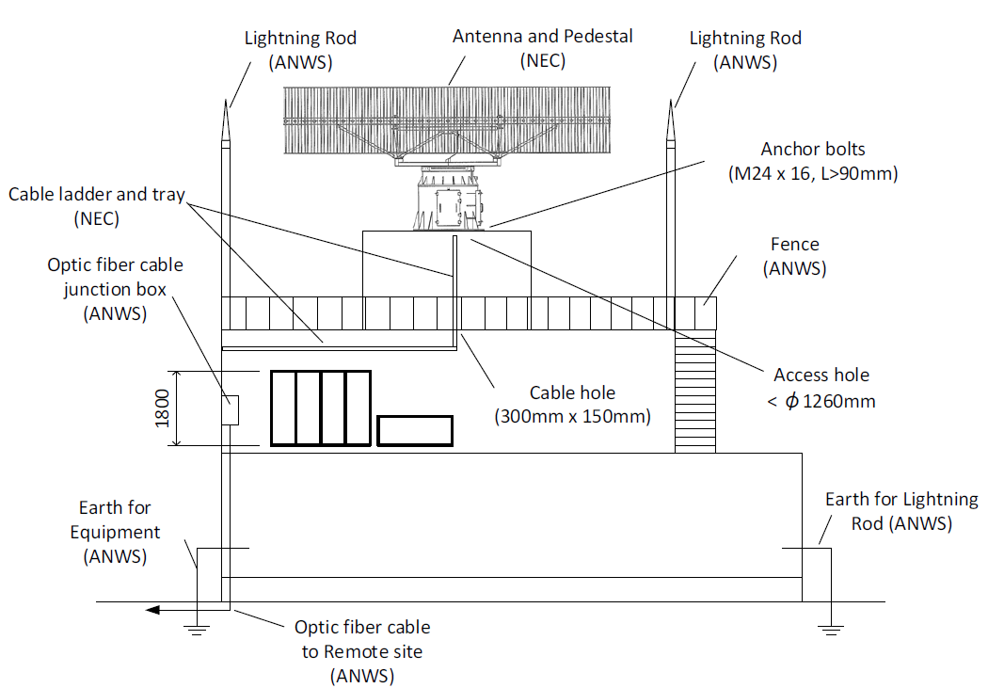
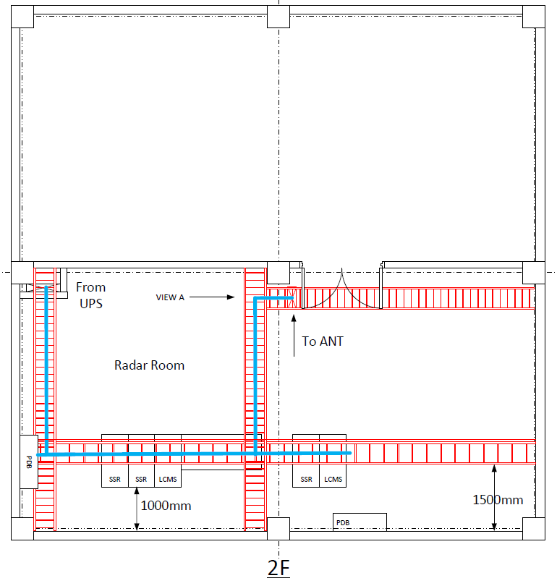
圖1-1 KINMEN NEC MSSR Radar Site Floor Layout

1.2 系統組態
Transmission Method Full Solid State TX; INT and SLS
Interrogation Frequency 1030 MHz ± 0.01 MHz
Reception Frequency 1090 MHz ± 3.0 MHz
Polarization Vertical
Data Rate 12 rpm (T-MSSR)
Interrogation Mode Mode 1, 2, 3/A, C and S
Interrogation Repetition Frequency (IRF, All-Call) < 250 Mode S
Interrogation Repetition Frequency (IRF, All-Call) 50 – 450 Mode SSR
Minimum Range 0.5 NM
Maximum Range 200 NM (T-MSSR)
Transmitter Peak Power 1.0 KW
Spurious Radiation -76 dBW
VSWR < 1.5
Input Impedance 50 Ω
Minimum Detection Sensitivity, MDS -81 dBm
Target Capacity 700 targets/scan
Target Tracker 25-800 knots
II Code
SAC (System Area Code) 32
SIC (System ID Code)

1.3 系統方塊圖
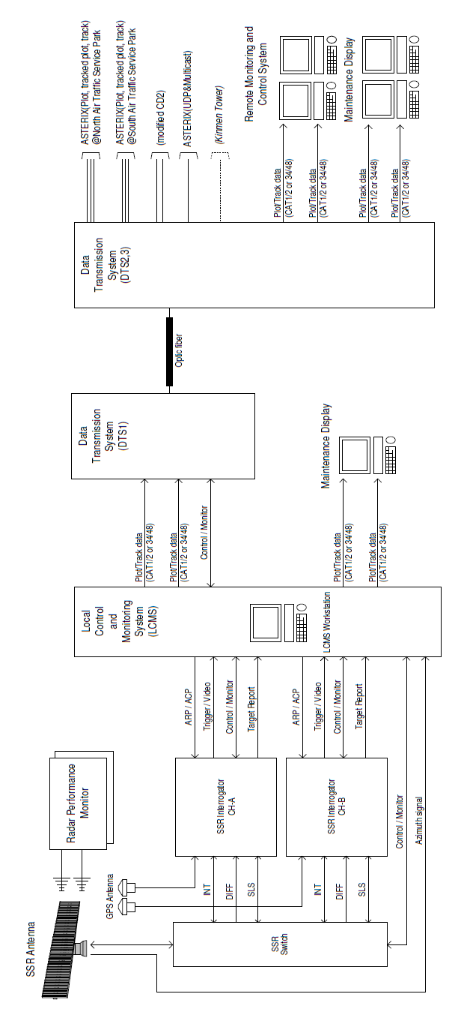
圖1-2 NEC MSSR Operational Block Diagram and Interface Design

1.4 NEC終端雷達系統的機櫃配置
圖1-3 NEC MSSR Cabinet at Radar Site
圖1-4 NEC MSSR Cabinet at Remote Site

MSSR雷達原理

2.1 雷達系統
搜索雷達分為初級雷達(Primary Radar)和次級雷達(Secondary Radar)兩種，其運作原理簡介如下:

Primary Radar
初級雷達發射高頻RF信號，撞擊到目標物之後產生回波，然後由接收機進行回波接收和信號處理。也就是，初級雷達所接收的信號是自己發出的信號回波(echo)。

Secondary Radar
要與次級雷達溝通，航機必須安裝答詢器(Transponder)來接收和辨識雷達的詢問(Interrogation)信號。與初級雷達相比較，次級雷達接收到的回覆信號包含較多的航機訊息，像是航機的identification code、航機高度、以及相關的技術訊息，例如無線電失效等等。

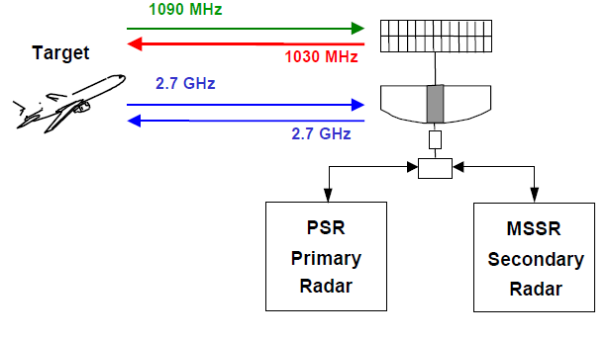
圖2-1 Primary and Secondary Surveillance Radars

2.2 距離與方位
距離的計算
目標物與雷達的距離利用電磁波的行進時間和波速c來計算。
(m) , where c = 3 x 10⁸ m/s, t = the running time in sec.
NOTE: t = 12.36 sec相當於1NM
方位的計算
雷達的天線系統會配置APG (Azimuth Pulse Generator)模組，由齒輪的帶動產生數位化的ACP和ARP信號，提供雷達進行精準的方位標示。
ACP (Azimuth Change Pulses) ACP是一串脈衝，相鄰脈衝的間隔代表一個固定的角度。 例如，NEC終端雷達每360° 有16,384個ACP脈衝。
ARP (Azimuth Reset Pulse) ARP是重始脈衝，每360°出現一次 (通常是在天線旋轉通過正北方位時)。

2.4 Monopulse天線
MSSR雷達採用線性天線陣列並分成兩部份。這兩個分開的天線陣列單元對稱地排列於焦平面的兩側，雷達天線的焦平面則稱為視軸(boresight axis)。
發射模式時，兩組天線陣列饋入同相的信號稱為Sum (Σ) diagram。
接收模式時，系統會分別計算兩組天線陣列接收信號的總和與差值，稱為Delta Azimuth (Δ_{Az}) diagram。將差值與總和做運算(相除)可以得到一個數學函數，此函數可以用來更精確地評估航機的中心方位。航機的中心方位與天線視軸的夾角則稱為OBA-value (Off-Boresight Angle).
輔助模式(Ω)則是用來幫助航機辨識其方位是在天線的main bean上還是位於side lobe。Ω模式有單獨的小天線，輻射場型為圓形(心型)。
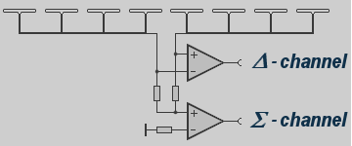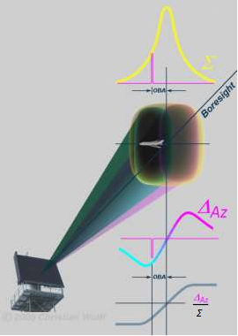
圖2-2 Principle of a Monopulse System

2.4.1 輻射場型
次級雷達的輻射場型包括總和模式(Σ)和輔助模式(Ω)。
總和模式由SSR的主天線發射INT詢問脈衝(P1和P3)； 輔助模式則是由SSR的輔助全向天線發射詢問旁波抑制ISLS (Interrogation Side Lobe Suppression) 脈衝 (P2)。
ATCRBS*詢問模式中，ISLS脈衝P2始終落後P1脈衝前緣2μs。 航機藉由P2脈衝判斷航機在高增益boresight beam或是低增益side lobe beam。如果P2脈衝的振幅比P1脈衝大，航機的Transponder將不會回應。 例如飛機 1回應詢問，而飛機 2和3將不會回應。
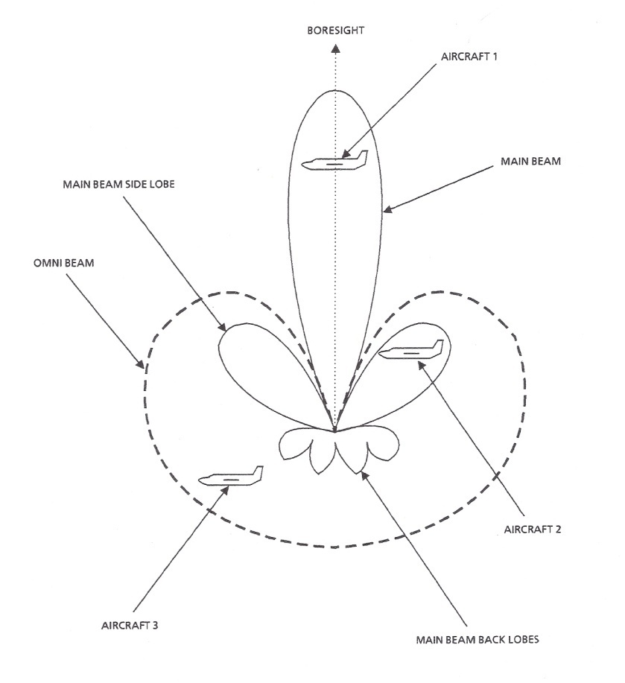
圖2-3 SSR Antenna Transmit Beam Patterns

2.4.2 接收場型
次級雷達的接收場型包括總和模式(Σ)、差分模式(Δ)和輔助模式(Ω)。
總和模式(sum pattern)和差分模式(difference pattern)由主天線接收航機的回覆信號後產生。 次級雷達利用接收機所接收到的差分模式和總和模式的能量比值來計算目標物相對於天線視軸(boresight)的偏移角度。
例如，如果總和模式接收到所有能量而差分模式等於零，則飛機是位於視軸上。如果差分模式中收到了一些能量，則需修正目標物的方位。 修正量與差分模式相對於總和模式的比值成正比。
輔助模式(Ω)由輔助天線接收產生，SSR將接收到的Ω信號、Δ信號分別與接收到的Σ信號進行比較。當Σ>Δ且Σ>Ω時，進行video信號處理；其他情況則視為航機信號來自side lobe方位，其video信號不予處理。此模式稱為RSLS (Reception Side Lobe Suppression)可避免雷達顯示錯誤的目標方位。

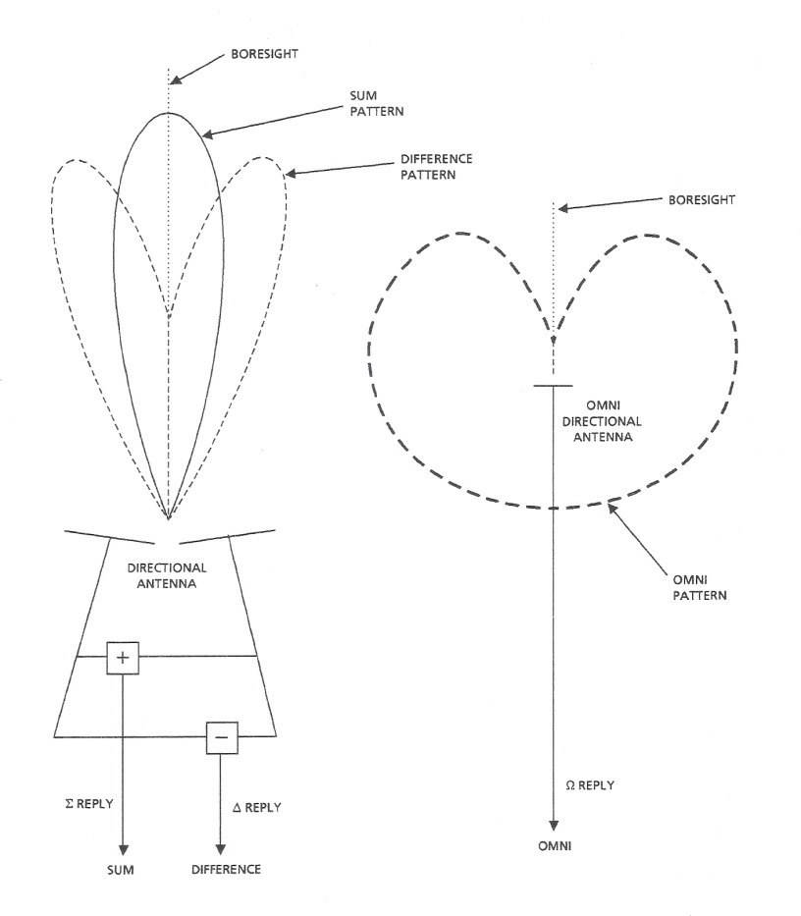
圖2-4 SSR Antenna Receive Beam Patterns

2.5 詢問與回覆– Mode SSR
想要更容易和可靠地識別航機，這樣的需求引導了另一種戰時雷達的發展—敵我識別系統，作為積極辨識友機還是敵機的手段。 這個系統的發展應用於民用航空稱為次級雷達(Secondary Surveillance Radar, SSR)或在美國稱為空中交通管制雷達信標系統(Air Traffic Control Radar Beacon System, ATCRBS)，此系統功能的作用必須依賴航機所安裝的答詢器(Transponder)。
航機的Transponder由無線電接收機和發射機所組成。Transponder的接收機接收次級雷達所發出的1030MHz編碼詢問信號，然後以另一個頻率(1090MHz)發射編碼的回覆信號，回覆信號包含雷達所請求的資訊內容。

2.5.1 Mode A/C Uplink格式
SSR 的詢問格式(有時稱為Uplink Format)非常簡單，由2個0.8 µs width的脈衝(P1 and P3)組成，P1 和P3的時間間隔代表不同的詢問模式*。
P2脈衝則是用來做為side lobe suppression*。所以，即使航機距離雷達站很近(訊號很強)，航機的答詢器(transponder)還是只會回應main lobe的詢問信號。
長程雷達通常以交錯的A、C、A、C一比一模式進行詢問。終端雷達 (Airport Surveillance Radar, ASR) 則通常以 A、A、C、A、A、C模式進行詢問，兩次ID詢問(squawk)對一次高度詢問。

Σ-channel: P1-P3 P1-P3 8μs Identification (Mode A)
P1-P3 21μs Altitude (Mode C)
Ω-channel: P2 ISLS (Interrogation Side Lobe Suppression)

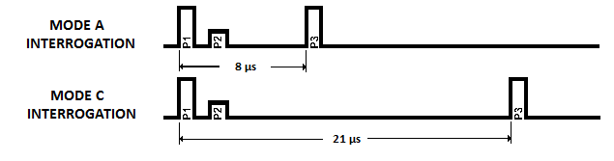
圖2-5 Mode A/C Interrogation Format
NOTE: For ATCRBS interrogations, the Mode Pulse Pair P1-P3= 3μs (Mode 1), 5μs (Mode 2), 8μs (Mode 3).
NOTE: For ATCRBS interrogations, the ISLS pulse P2 is always 2μs away from the leading edge of the P1 pulse.

2.5.2 Mode A/C Downlink格式
SSR Downlink Format由一串 0.45µs width的脈衝所組成，間隔為1.45µs。
F₁和F₂做為框架(bracket)，間隔 20.3µs (=1.45x14)。
框架內部的脈衝彼此間隔1.45µs，做為傳達回覆訊息 (例如Mode A Identity或Mode C Flight Level values)。 脈衝資訊以八進制碼octal code (ABCD)表示。
框架中央的X pulse沒有使用。SPI (Special Purpose Identification)與F2之間必須保留三個空白位置，否則會被雷達的解碼器視為干擾信號加以剔除。
請注意，回覆訊息(ABCD)無法顯示它是針對哪一種詢問作回應，雷達的詢問器(Interrogator)會假設航機的回覆訊息就是針對剛剛的詢問作回應。
Mode A回覆航機的ID，訊息碼(ABCD)由航機的控制面板進行設定。
Mode C回覆航機的高度，高度值由 Gray code (Gillham code)進行編碼。
SPI pulse由管制員使用，來進行特定航機的標示。管制員可要求特定航機的駕駛員發聲 (squawk ident) – 駕駛員會按下控制面板上的按鈕，將回應訊息加上SPI pulse (18±1s)，管制席位的螢幕將會高亮度顯示該特定航機。 根據ICAO規範，SPI-pulse只用於Mode A reply。

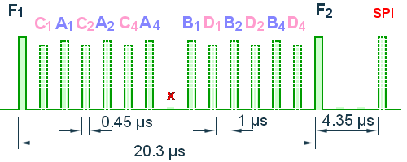
圖2-6 Mode A/C Response Format

Mode 3/A Code 7700/7600/7500具有特別的涵義：
Code | Modus | Meaning
7700 | 3/A | General air emergency
7600 | 3/A | Loss of radio
7500 | 3/A | Hijacking

NOTE:
Mode 1/2/3 is for military identification.
7700 in Mode 3/A: general air emergency
7700 in Mode C: 20,000 ft height

2.6 詢問與回覆–Mode S
在SSR系統中，飛機使用由地面系統動態分配、駕駛員選定的Mode A代碼來識別。對於同一航班，不同的地面服務系統指定不同的代碼是很正常的，由於Mode A代碼全部只有4096 (2¹²) 個，所以當空中交通非常繁忙時，在單一的空域指定唯一的Mode A代碼將變得相當困難。
Mode S使用24位元進行航機定址，共有16,777,214 (2²⁴) 個。
24-bit address由標頭(header)和航班代碼組成。標頭是航機的註冊國碼，其後的位元則是航班代碼。 不同的國家使用不同的位元數作為航班代碼，例如德國使用18-bits (262,144) 作為航班代碼、奧地利使用15-bits (32,768)、英國使用18-bits (262,144)、美國則使用20-bits (1,048,576)。

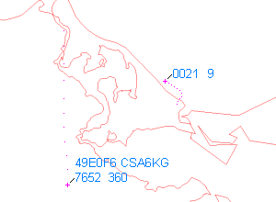
圖2-7 Reply of a Mode-S Transponder

2.6.1 Mode-S技術
Mode S Interrogation / Reply
所有在main beam上的Mode S航機，當接收到詢問信號時，都會一起回覆。然而這將會導致亂碼的產生以及雷達接收信號的丟失。航機的回覆信號遭受到干擾稱為Garbling。

Reply Garbling and Stochastic (Probabilistic) Acquisition
在交通繁忙的空域容易發生同步亂碼(Synchronous Garbling)的情況，導致部分航機無法被雷達偵測到，尤其是當航機之間的距離(slant range)小於2海浬時。
隨機採集(Stochastic Acquisition)技術應用於All-Call期間，來獲得在涵蓋範圍內彼此距離接近的航機資訊。Mode S only All-Call Interrogations (UF11) 會發送答覆機率(Probability of Reply, PR)指令，這4位元的PR欄位指示航機依此機率進行回覆，例如100% (¹/₁), 50% (¹/₂), 25% (¹/₄), 12.5% (¹/₈), 6.25% (¹/₁₆)。
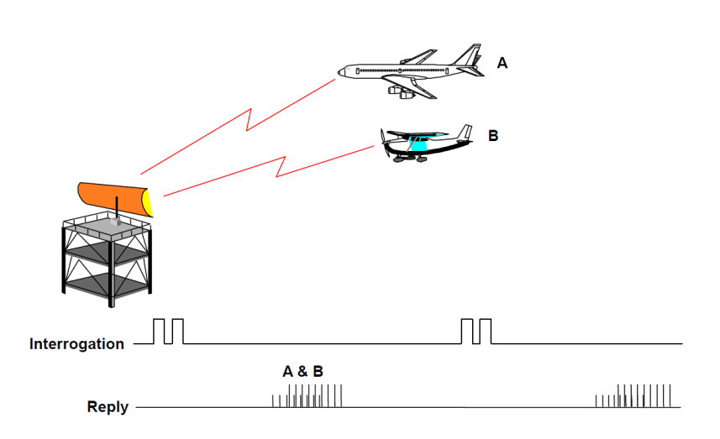
圖2-8 Synchronous Garbling

Adjacent Radars and FRUIT
當地面雷達接收到航機針對另一顆雷達的回應稱為FRUIT (False Replies Uncorrelated In Time)。
為了使Mode S次級雷達在與其他次級雷達的重疊區域能夠有效運作，一個離散(discrete)的識別碼IC (Interrogator Code)被分配給每一座次級雷達，以提供雷達辨識航機的回應訊息。
ICAO原先規範 15個 Interrogator Identifier (II) Codes； ICAO Annex 10 修正增加為63個，稱為 Surveillance Identifier (SI) Codes.
Acquired State and Locked Out from Mode S All-Call
為了選擇性的詢問Mode S航機，地面雷達需要知道航機的Mode S address和概略的位置。
首先，地面雷達會發出all‐call interrogation以獲得航機的Mode S address，此時Mode S航機會加以回應。地面雷達接收到航機的24-bit位址之後，便會將此位址加入檔案，也就是航機進入Acquired State，稱為Locked Out。
接下來，航機會被指示不需回應任何的Mode S All-Call詢問，以降低All‐Call 同步亂碼(Synchronous Garbling)。

Mode S All-Call and Selective (Roll-Call) Period
Mode S 次級雷達能夠對配置Mode A/C和Mode S答詢器的航機進行搜索，並達到最小的信號干擾。詢問模式區分為All-Call (Mode A/C模式) 和Roll-Call (Mode S模式)。
在All-Call期間，次級雷達會接收Mode A/C航機的答覆或是獲取Mode S航機的24-bit ICAO 位址和概略的位置。
在Roll-Call期間，次級雷達則會選擇性地對特定的Mode S航機發出詢問信號並取得相關的回覆訊息。

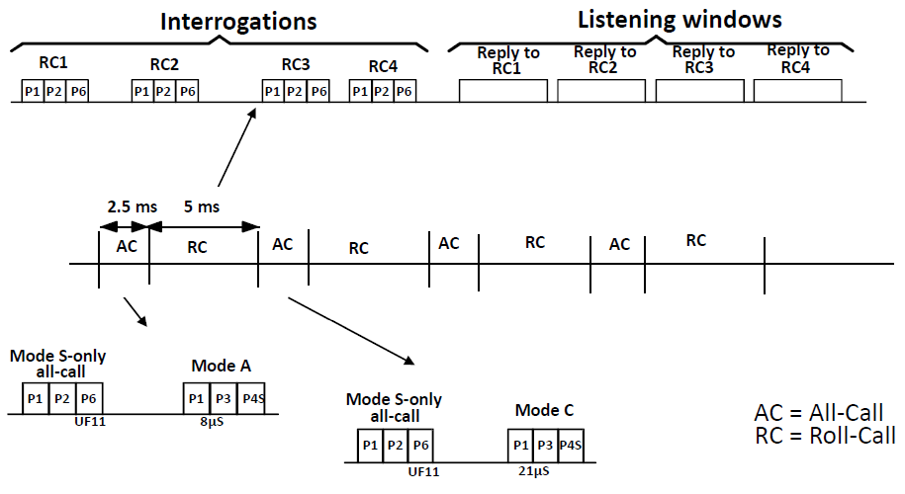
圖2-9 Example of All-Call/Roll-Call Scheduling Pattern

NOTE: 200NM的航機Reply需要2.5ms.(12.36x200= 2.47ms)

Two Mode S Stations, with Overlapping Coverage, Use the Same II
圖2-10(左)顯示一架航機由A飛行到B。當航機進入雷達P的涵蓋空域時，會回應雷達P的all‐call詢問，然後進入acquired狀態，此後便只會回答雷達P的選擇性(Mode S)詢問。
當航機進入兩座雷達的重疊區域時，航機會繼續回答雷達P的Mode-S詢問；但是航機不會回答雷達R的任何詢問，因為當航機進入acquired狀態時，不會回答all‐call詢問，再者雷達R沒有該航機的位址，所以也無法針對該航機發出roll-call詢問。
只有在航機離開雷達P的涵蓋空域，不再接收到針對該航機的Mode-S詢問約18秒之後，航機才會回到non‐acquired狀態，開始回應雷達R的all‐call詢問和隨後的選擇性(Mode S)詢問。
對雷達而言，有一段空域和時間無法偵測到航機，這是個嚴重的問題。

圖2-10 Two Mode S Stations Use the Same II (L) / Different II (R)

Solutions to the Problem
1. 兩座地面雷達站互相分享航機的 24位元位址和航機的大概位置。
2. 雷達P和雷達R分配不同的II Code，如圖2-10(右)所示。

2.6.2 Mode-S Uplink格式
All-Call Interrogation Mode for SSR-only Aircraft
ATCRBS/Mode S All-Call Format 由0.8 μs P1和P3脈波組成，提供航機用來識別Mode A(ID)或Mode C(高度)詢問。此外，0.8 μs P2脈波則作為Side Lobe詢問抑制。
在P3脈波之後的P4脈波，脈波寬度為0.8 μs (All-Call Short) 或1.6 μs (All-Call Long)。 Mode S 答詢器只會回覆All-Call Long詢問；Mode A/C (ATCRBS)答詢器則會忽略P4脈波，所以不論是All-Call Short或是All-Call Long詢問都會進行回覆。

Σ-channel: P1-P3-P4 P4 short = 0.8 μs for Mode A/C only All-Call,
P4 long = 1.6 μs for Mode A/C/S All-Call
Ω-channel: P2 ISLS (Interrogation Side Lobe Suppression)

圖2-11 Mode S All-Call Interrogation Mode for SSR-only Aircraft

All-Call / Roll-Call Interrogation Mode for Mode-S Aircraft
Mode S上行詢問格式由3.5µs序言(Preamble, P₁ P₂) 和16.25µs (56 bits) /30.25µs (112 bits)資料區塊P₆所組成。
序言的P₂脈波用來抑制Mode A/C答詢器進行回覆。
資料區塊使用相位調變(DPSK)，1.25µs處有一個反相同步信號，旁波詢問抑制信號P₅ 由Ω天線發射，假如P₅ > P₆ Mode S答詢器將不會讀取隨後的詢問內容進行回覆。

Σ-channel: P1-P2-P6 P2 inhibits the SSR (Mode A/C) transponders
Ω-channel: P5 ISLS (Interrogation Side Lobe Suppression)

圖2-12 Mode S All-Call/Roll-Call Interrogation Mode for Mode-S Aircraft (DPSK)

Differential Phase Shift Keying (DPSK)
DPSK調變技術，當二進制資料位元為0時，表示訊號相位與前一訊號之相位相同，即相位不變。當資料位元為1時，表示訊號相位與前一訊號之相位相反，即相差180°。 DPSK調變中之「差動」是指所傳送訊號之相位是根據比較前一位元資料是否改變而定，而非與某一固定的參考信號做比較。因此，在差動編碼技術中，資訊之傳送乃是根據連續兩資料符元的改變差異而非資料單元本身的變化。依此特性，採用DPSK調變之接收機設計中，不需要與發射端精確同步之本地振盪器相位，只要正確地接收到前一個訊號的相位，就可獲得精確的相位參考資訊。
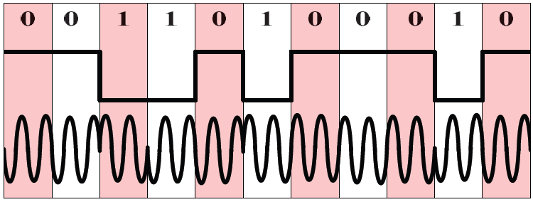

2.6.3 Mode-S Downlink格式
Mode S Reply Encoding
Mode S下行回覆使用PPM (Pulse Position Modulation)調變，格式由8µs序言(Preamble) 和56µs (56 bits) /112µs (112 bits)資料區塊所組成。
圖2-13 Mode S Reply Encoding - Pulse Position Modulation (PPM)

Preamble
序言包含四個0.5μs脈波，與第一個脈波的間隔分別是 1.0、3.5、4.5μs。

Data Block
資料區塊長度為56或112μs，由 56 或 112 bits組成。短資料區塊(56 bits)格式依序由5位元格式碼、27 位元監視和控制碼、和24位元航機位址parity校驗碼所組成；長資料區塊(112 bits)則可以呈現 56 位元額外的消息欄位或 80 位元延伸長度訊息欄位，訊息包含航機識別碼、parity校驗碼、資訊監控和通信控制碼。

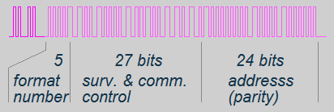
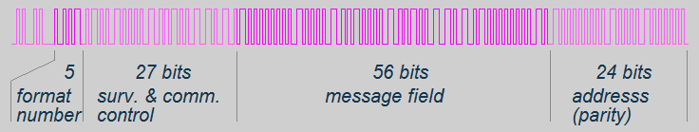
圖2-14 Content of Short, Long, Extended Length Data Block

Downlink Broadcasting
ADS-B航機會在特定的時間以固定頻率(1Hz)主動重複發送下行廣播。它是擴展的應答信號(Extended Squitter)包括航機機型、ID、高度、經緯度、航速等。 擴展的應答信號長度為 112 位元，包含 56 位元的ADS-B資訊，此資訊取決於航機的設備系統，如氣壓編碼器和 GPS的位置資料。
ADS-B的訊息代碼為DF17 (10001)； 3-bit Capability CA 是訊息類型代碼，共8 種； 24-bit Aircraft Address AA是航機位址碼； 接下來56位元是由CA所定義的ADS-B 報告； 最後24位元則是PI (Parity Information)。

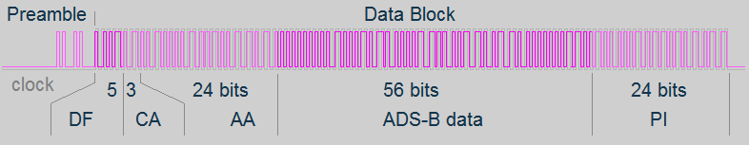
圖2-15 Data Block of an ADS-B Message

NOTE:
DF: Downlink Format
CA: Capability
AA: Aircraft Address
PI: Parity Information
(The first 20 bits have zero value; the last 4 bits are a replica of the II field contained in the UF11)

NOTE:
ADS (Automatic Dependent Surveillance) is a mean of surveillance which fully supports the concept of cooperative ATC. ADS-B (Broadcast) provides an alternative method of ground surveillance and also enables airborne surveillance (supporting new applications using ADS-B).

2.6.4 Mode-S Uplink and Downlink Message
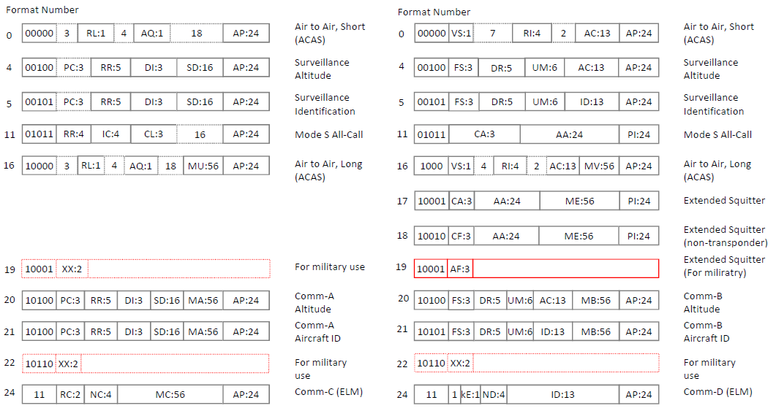

Data Block Format (UF11) - Mode S-only All-Call
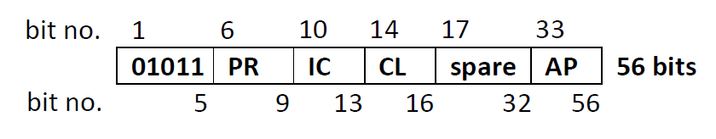
UF Uplink Format
PR Probability of Reply The 4-bit PR field contains the probability of reply of 100%, 50%, 25%, 12.5% or 6.25%.
IC Interrogator Code These four bit contain the Interrogator Identifier (0‐15)
or the last 4 bits of the Surveillance Identifier (SI)
CL Code Label If the CL field is 000, then the IC field contains the II code;
If the CL field is 001 to 100 (1 to 4), then the IC field contains SI codes 1 to 63.
AP Address/Parity For a Mode S only all‐call, the address consist of 24 one’s, on which the parity is overlaid.

Data Block Format (DF11) - Mode S-only All-Call Reply
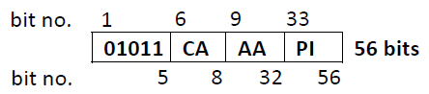
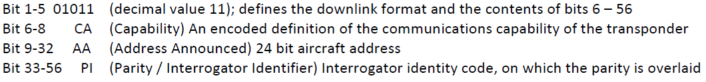
雷達連續兩個scan都收到某一航機的Mode S only All‐Call回覆信號之後，會在下一個scan針對該航機送出選擇性的詢問信號 (Selective interrogation):
Data Block Format (UF4 /UF5) – Surveillance, Altitude/Identity Request
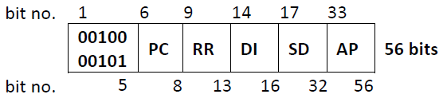
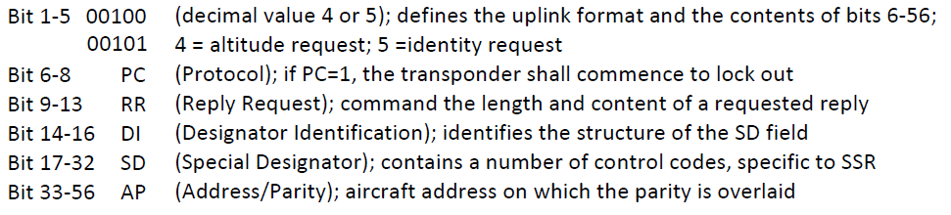

Example of Interrogation and Reply Format
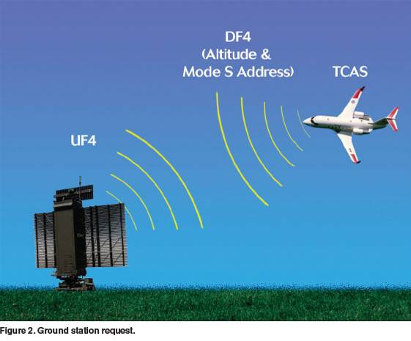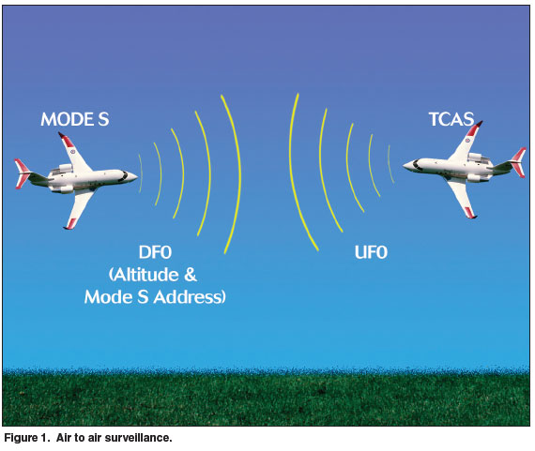
圖2-16 Mode S Interrogation and Reply

NOTE: TCAS (Traffic Collision Avoidance System)

2.7 問題的解決方案

2.7.1 ISLS (Interrogation Side Lobe Suppression) Process
當航機位於side lobe，卻回覆雷達的詢問，會造成雷達顯示錯誤的航機方位。

Mode A/C
當航機在天線的視軸(main lobe)時，航機所收到的Σ channel (P1 P3)信號強度會大於由Ω 天線所發射的P2信號，此時航機會進行回覆；如果航機位於天線的旁波帶(side lobe)時，航機所收到的Σ channel信號強度會小於Ω channel信號，此時航機不會進行回覆。

Mode S
Mode S 詢問信號包括Σ channel的P1、P2 和 P6，以及Ω channel的P5。 當航機在天線的視軸(main lobe)時，航機所收到的Σ channel 信號強度會大於由Ω天線所發射的P5信號，此時航機會進行回覆； 如果航機位於天線的旁波帶(side lobe)時，航機所收到的Σ channel信號強度會小於Ω channel信號，此時航機不會進行回覆。

圖2-17 ISLS Process

2.7.3 RSLS (Reception Side Lobe Suppression) Process
當位於 side lobe的航機回覆雷達雷達的詢問，而雷達也將此回覆信號進行處理，會造成雷達顯示錯誤的航機方位。

RSLS Principle
SSR將接收到的Δ信號、Ω信號分別與接收到的Σ信號進行比較(參考圖2-31)。當Σ>Δ且Σ>Ω時，進行video信號處理；其他情況則視為航機信號來自side lobe方位，其video信號不予處理。
此外，應用RSLS技術亦可有效降低blip width，使雷達信號更為穩定。

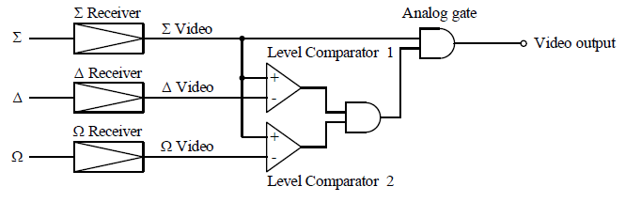

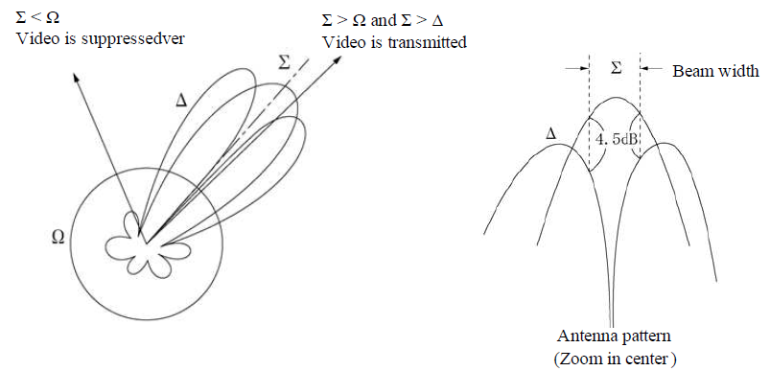
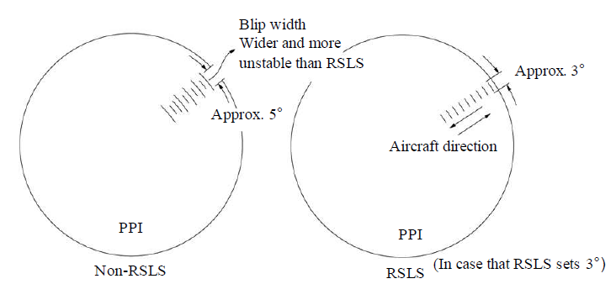
圖2-18 RSLS Technique

2.7.4 假目標的消除−Tracker功能
雷達信號被障礙物(建築物或山)反射所形成的假目標可以由Tracker系統消除。 系統參數可以處理 200個 反射障礙物。
當目標顯示在特定障礙物的後方時，Tracker系統會以半徑D和參數設定的搜索範圍(Search Range)自動搜尋，看看是否存在另一架具有相同信標代碼(beacon code)的航機，如果找得到的話，那出現在障礙物後方的目標物便會被視為假目標而加以消除。此外，系統亦可設定搜索高度(Search Altitude)的範圍，因為假目標與真實目標有相同的Mode C高度，所以這項參數的設定值必須很小。

圖2-19 False Target Elimination

追蹤建立禁止區 (Tracker Establish Prohibition Area)
追蹤建立程序的執行在此區域被禁止；如果航機目標在區域外已經完成追蹤程序，則進入此區域時將可繼續追蹤。此外，緊急狀況則不在此限。
可以設置三個中心點並分別定義 [Range, Azimuth, Altitude]的起始值和結束值來佈局追蹤建立禁止區。

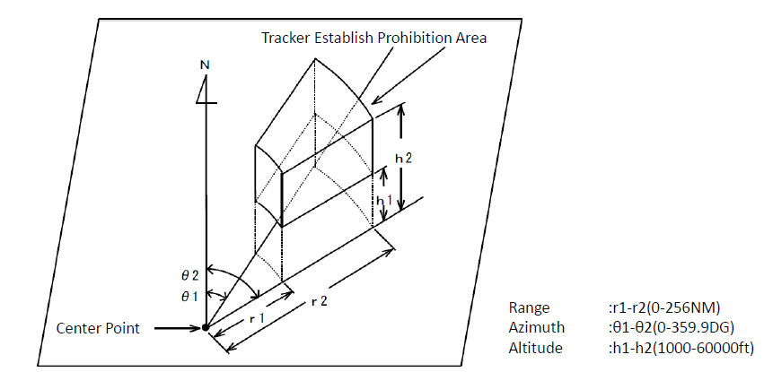
圖2-20 Tracker Establish Prohibition Area

追蹤禁止區 (Tracker Prohibition Area)
追蹤建立程序的執行在此區域被禁止；如果航機目標在區域外已經完成追蹤程序，則進入此區域時將終止追蹤。
可以設置三個中心點並分別定義 [Range, Azimuth, Altitude]的起始值和結束值來佈局追蹤禁止區。

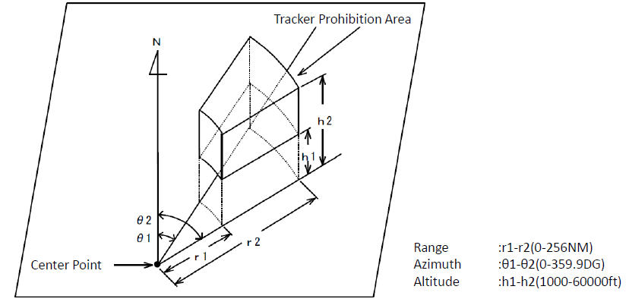
圖2-21 Tracker Prohibition Area

MSSR天線系統

3.1 MSSR天線系統
MSSR天線系統包括下列元件模組:
SSR Antenna A1
Pedestal A2
Dual Motor Drive Mechanism A2A1-A2A2
Dual Azimuth Pulse Generator A2A3-A2A4
Rotary Joint A2A5

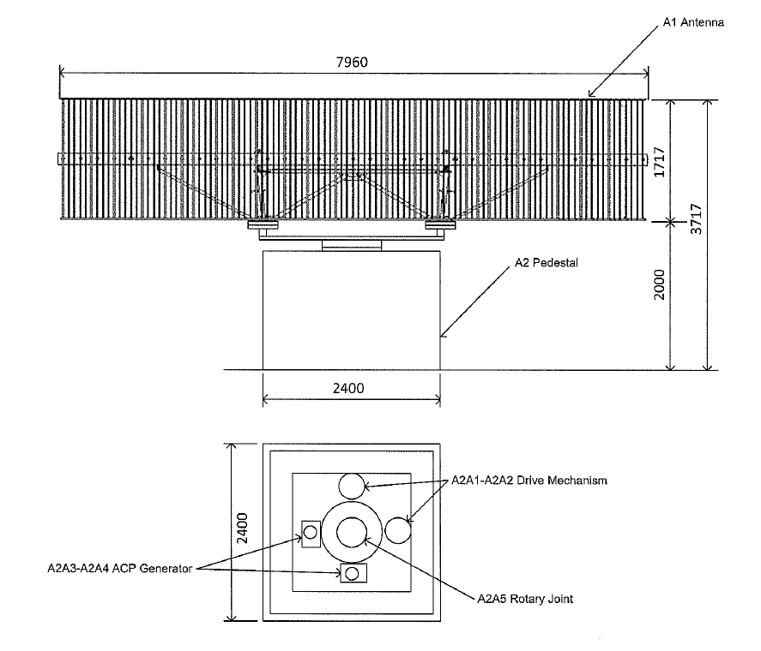

圖3-1 Aerial Equipment

Antenna System
SSR天線系統採用大型立式孔徑天線(Large Vertical Aperture, LVA)，安裝於Pedestal之上，順時針360°旋轉，提供SUM、DIFF、SLS 三種模式信號。

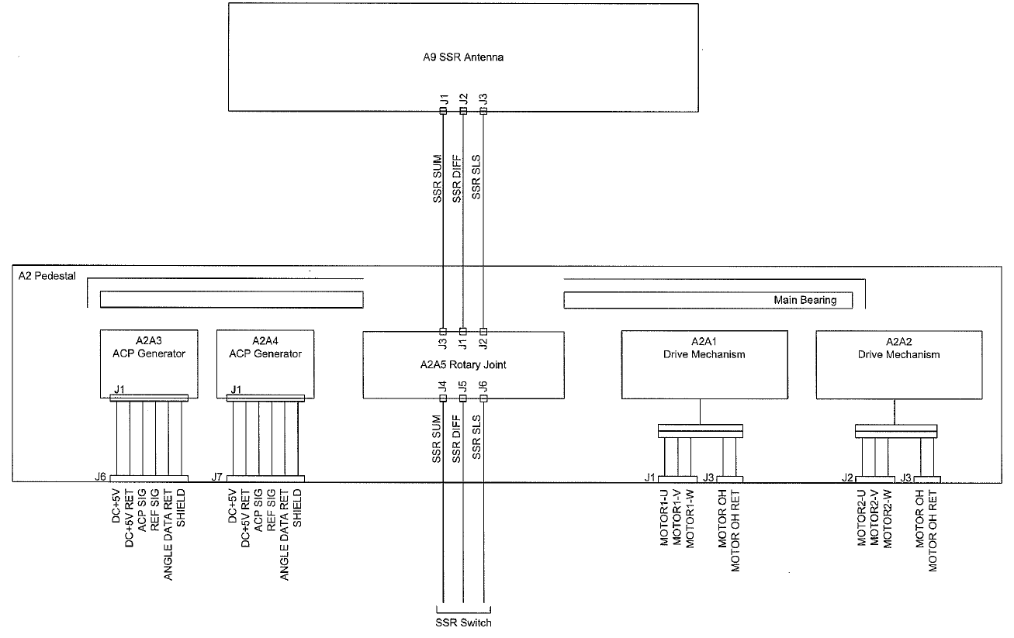
圖3-2 Antenna Block Diagram
圖3-3 Antenna Associated Equipment

3.2 SSR天線
SSR天線由下列元件組成：
(1) 35 Column Arrays
(2) Backfill Antenna
(3) Azimuth Divider
(4) Back Structure

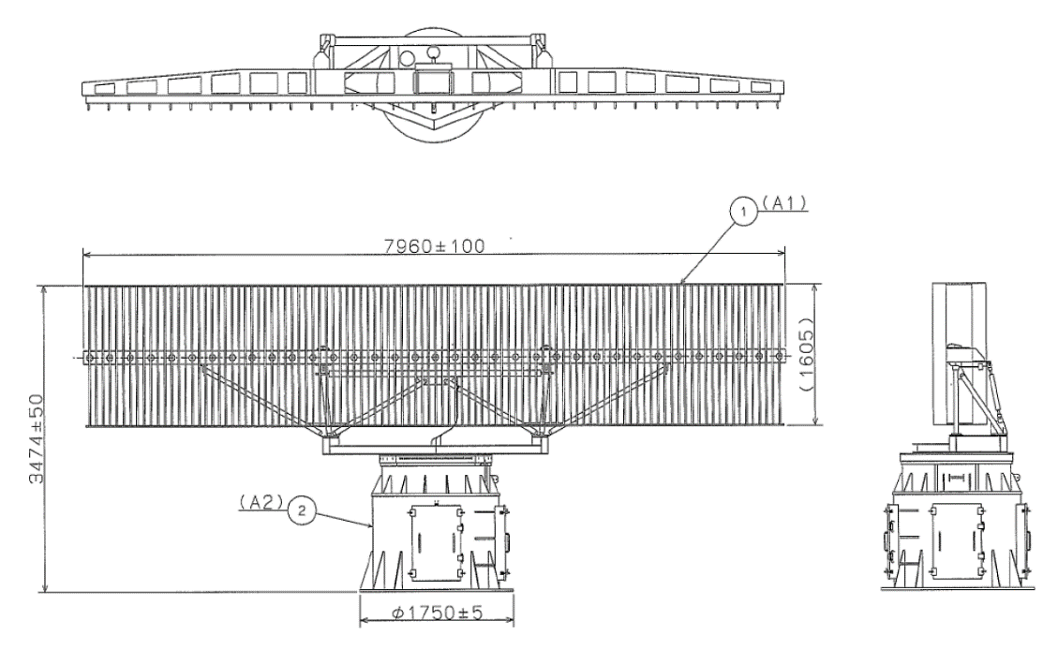
圖3-4 SSR Antenna Assembly

圖3-5 SSR Antenna, Block Diagram

3.2.1 天線原理
SSR天線是monopulse天線，其主要功能為
(1) 發射詢問信號(INT)和詢問旁波抑制信號(ISLS)。
(2) 接收航機的回覆信號。

SSR天線具備兩種輻射場型，包括總和模式(Σ)和輔助模式(Ω)
ATCRBS*詢問模式中，ISLS的P2脈衝始終落後INT的P1脈衝前緣2μs。 航機藉由比較P2脈衝和P1脈衝的強度來判斷航機是位於高增益boresight beam(回應雷達詢問)或是低增益side lobe beam(不回應雷達詢問)。
SSR天線具備三種接收場型，包括總和模式(Σ)、差分模式(Δ)和輔助模式(Ω)。
次級雷達利用接收機所接收到的差分模式和總和模式的能量比值來計算目標物相對於天線視軸(boresight)的偏移角度。
輔助模式(Ω)由輔助天線接收產生，SSR將接收到的Ω信號、Δ信號分別與接收到的Σ信號進行比較。當Σ>Δ且Σ>Ω時，進行video信號處理；其他情況則視為航機信號來自side lobe方位，其video信號不予處理。此模式稱為RSLS (Reception Side Lobe Suppression)可避免雷達顯示錯誤的目標方位。

3.2.2 天線仰角調整
天線的傾斜度(Antenna Tilt)是連續可調的，這樣輻射波束的最大功率點可以設定在-6度到+6度(與地平線的夾角)之間的任何角度。
傾斜指示器(tilt indicator)顯示輻射波束最大功率點的指向，精確度為0.1度。

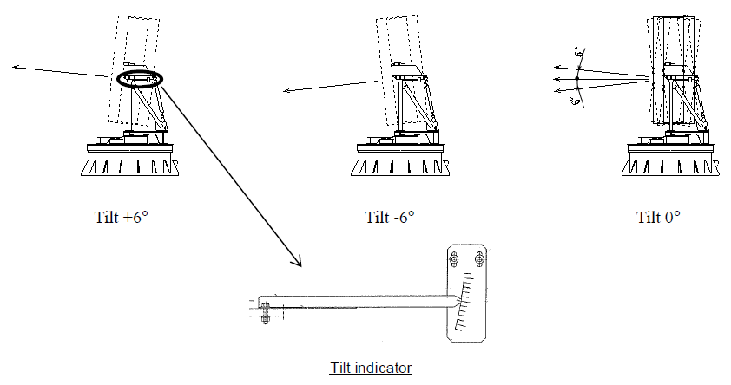
圖3-6 Antenna Tilt

3.4 天線基座Pedestal
基座(Pedestal)用來驅動天線系統的旋轉組件和承載雷達天線。 基座由主軸承(Main Bearing)和2個驅動模組(Drive Assemblies)組成以旋轉天線系統。

3.4.1 驅動機制
驅動機制(Drive Mechanism)以固定轉速(12 rpm)驅動SSR天線系統。 驅動機制具備“Break”功能，當Break鬆開時，天線可以進行任意方向的轉動。
兩顆驅動馬達平行運轉，當一顆馬達故障時，不會影響另一顆馬達的正常運轉。
基座上方配置天線方位指示器，最小刻度為1度。

圖3-7 Pedestal Mechanical Drawing 1/2

圖3-8 Pedestal Mechanical Drawing 2/2

3.4.2 方位脈波產生器
APG (Azimuth Pulse Generator)模組由齒輪帶動產生數位化的方位信號，提供雷達進行精準的方位標示。
數位化的方位信號包括ACP(Azimuth Change Pulses)和ARP(Azimuth Reset Pulse)信號:
ACP : 16,384 pulse / 360 degrees (0.022degrees / pulse)
ARP : 1 pulse / 360 degrees

3.5 Rotary Joint
Rotary Join的主要功能為連接固定模組和旋轉的天線系統以進行高頻能量和交流電源的傳輸。

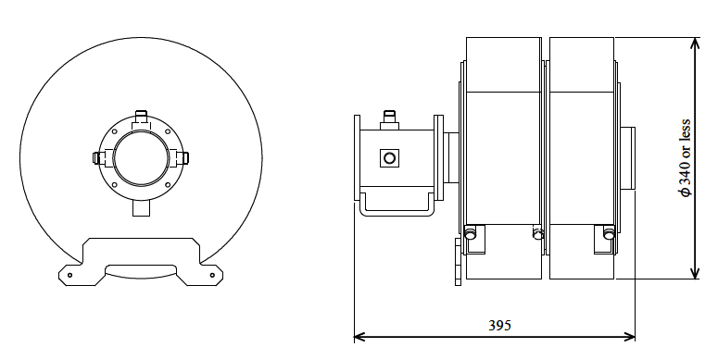
圖3-9 Rotary Joint

NEC提供一部起重機用來吊掛Rotary Joint，更換Rotary Joint時不需要先拆卸天線。

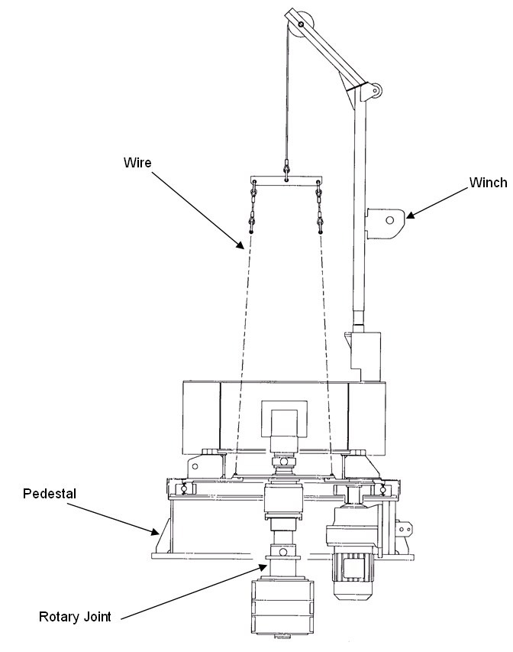
圖3-10 Hoist Crane

3.6 天線潤滑
維護人員將潤滑油注入分配閥(Distribution Valve)，天線潤滑系統會將潤滑油分配至4 parts of Main Bearing、 2 parts of Main Gear和 Drive Mechanism。

圖3-11 Grease Injection System

SSR Interrogator

4.1 SSR系統概述
SSR Interrogator由Communication Unit (A1)、Power Supply (A2)、GPS Clock/ GPS Antenna (A3) 和TR/SP (A4) 組成。
Power Supply (A2) 輸出 +45 V DC 提供SSR產生 INT信號。
GPS Clock (A3) 產生reference time data 輸入TR/SP。
TR/SP (A4) 是Transmitter, Receiver 和Signal Processor的縮寫。 Transmitter發射1,030MHz/ 1.0KW 的ATCRBS和Mode S 詢問信號； Receiver 從SSR天線接收航機的回覆信號，轉換成IF信號並放大成為video信號。 Video信號由Mono-pulse Measurement模組加以解碼，產生Target message包括航機資訊（ID, Altitude, Mode S Address）和航機位置（azimuth, range）等，然後與ASR的Target message 進行關聯(correlated)產生雷達data。
圖4-1 SSR Interrogator, General View

圖4-2 SSR Interrogator, Block Diagram

4.2 運作原理

4.2.1 方位計算
由SSR天線所接收到的Σ 和Δ 信號輸入π/2 hybrid電路模組，將其信號強度比(Δ/Σ)轉換成相位Φ (tan⁻¹Δ/Σ)。此信號與Monopulse curve進行比較計算出航機與main beam的方位差。

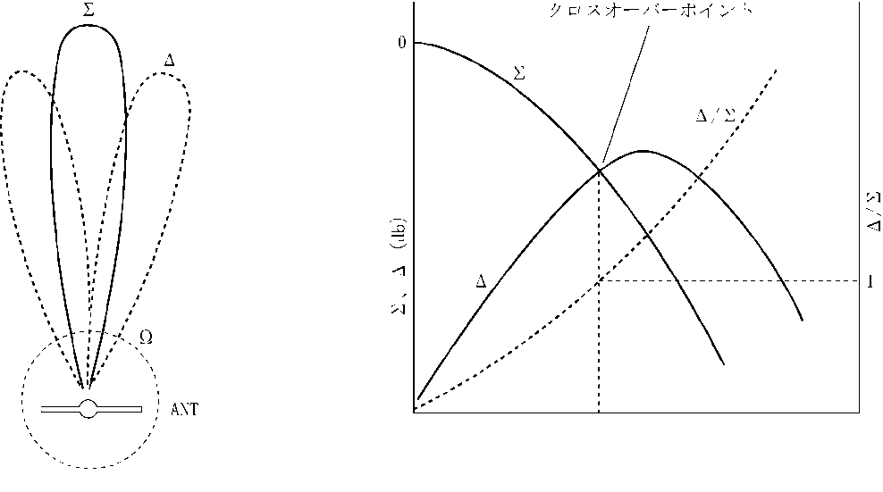
圖4-3 Antenna Pattern and △/Σ

圖4-4 Relation between Antenna Pattern and Monopulse Video

4.2.2 Mode S搜索
Mode S系統是新一代的空中交通管制自動化系統。標準的SSR Interrogator (ATCRBS) 會接收所有航機的答覆信號，因此在交通繁忙的地區，會因為答覆信號重疊導致無法解碼的現象。要解決這一弱點，Mode S系統具備個別詢問航機的功能。
Mode S系統由地面站 (Interrogator) 和航機的答詢器 (Transponder) 所組成。為了順利地從標準 SSR (Mode SSR) 過渡到Mode S，Mode S Interrogator使用相同的頻率和信號規範設計來容納標準的SSR。

圖4-5 Mode S System

Mode S系統要在與標準SSR系統相容的環境下運行，所以Mode S地面站會交替發射ATCRBS和Mode S詢問信號。 航機的Mode S答詢器則會以Mode SSR模式回應ATCRBS地面站；以Mode S模式回應Mode S地面站。
Mode S系統使用DPSK技術發射Mode S詢問信號，航機的Mode S答詢器則使用PPM技術發射回覆信號，以提高抗干擾能力 (anti-interference)。

4.2.3 詢問與回覆信號序列
SSR能夠發射總和(Sum)和控制(Control)詢問脈波，包括Mode SSR - Mode 1, 2, Mode 3/A, C (P1, P2, P3)格式和Mode S - (P1, P2, P3, P4), (P1, P2, P5, P6 with DPSK)格式。

圖4-6 Mode A/C All Call Pulse Sequence

圖4-7 Mode A/C Reply Pulse Sequence

圖4-8 Mode S Interrogation Pulse Sequence (DPSK)

圖4-9 Mode S Reply (PPM)

4.2.4 Mixed Mode
Mix Mode可用來辨識航機是否配備Mode S答詢器(軍機或是民航機)。
當Mix Mode OFF時，Mode A/C信號會附加 P4S pulse，此時Mode S Transponder只會回應Mode S詢問而不會回應Mode A/C詢問；相對的，Mode A/C Transponder不會去辨識P4 pulse所以會照常回覆。
當Mix Mode ON時，Mode A/C信號會附加 P4L pulse或是沒有P4 pulse，此時Mode S Transponder對Mode A/C和Mode S詢問都會回應，所以地面雷達必須將ATCRBS target report和Mode S target report合併。

圖4-10 Mode S Operation (Mixed Mode OFF)

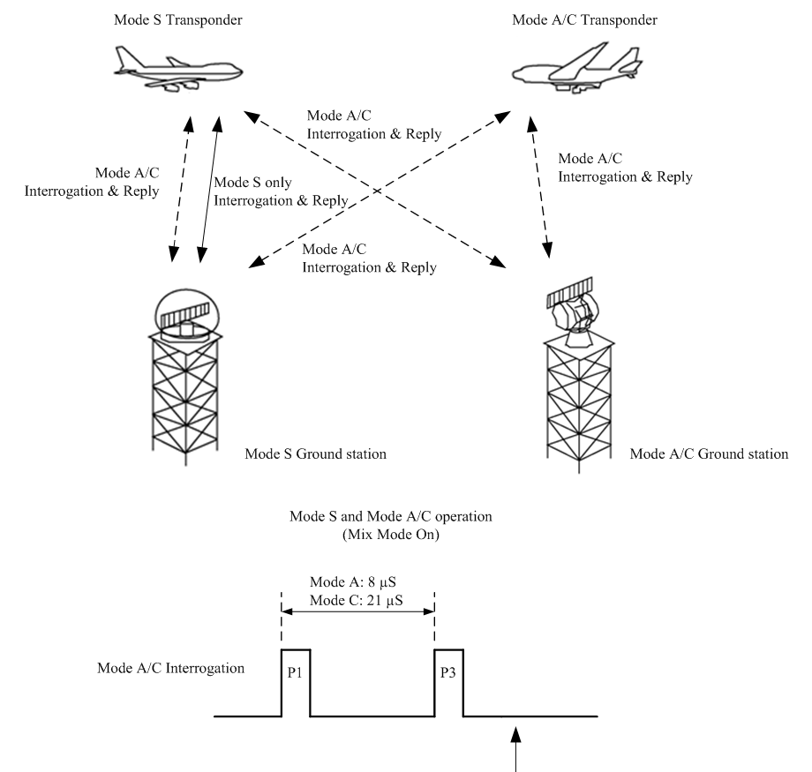

圖4-11 Mode S Operation (Mixed Mode ON)

4.2.5 Overlapped Interrogation
Mode S雷達也提供如圖4-12所示之Overlapped詢問信號，在Mode S All-Call詢問信號之後，接著發射Mode A/C All-Call詢問信號。
MODE S航機在接收到P6同步相位反轉位元後，延遲128μs發射回答信號；Mode A/C航機不會理會Mode S All-Call詢問，而是在收到P3脈波時延遲3μs發射回答信號。因此，Mode S雷達會在P4脈波之後，開始同步接收Mode S及Mode A/C航機的回答信號。 如此可提升航機的回答效率。

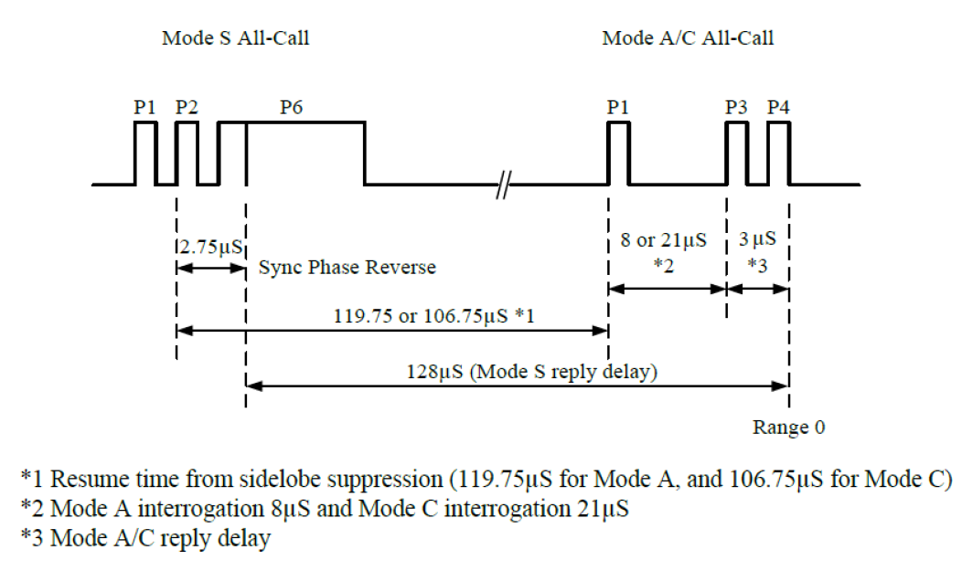
圖4-12 Overlapped Interrogation

4.3 SSR TR/SP
TR Group根據詢問時序(interrogation timing)傳送INT信號和SLS信號，經由SSR Switch至SSR天線。詢問時序由Timing Generator產生。
航機的回覆信號區分為SUM、DIFF、SLS進入TR/SP。
SP Group負責對接收到的video信號進行解碼和信號處理，產生SSR target data。 然後與ASR的Target data進行關聯 (correlated) 產生雷達data。 假如關聯不成功，ATCRBS或Mode S target data、ASR target data則分別傳送至LCMS並加上時間標記。此外，來自ASR Receiver的Weather message則會利用傳送target message的空檔送至LCMS。

圖4-13 SSR TR/SP, General View

4.3.1 TR/SP模組
A1 CH MPU
CH MPU管理RF Channels的使用，包括指定All-call、Roll-call和reply receipt timing的控制。

A2 SMPU
SMPU執行Mode S 航機目標的搜索並將target data 傳送至CMPU (A3)。

A3 CMPU
CMPU負責執行PSR target data (from ASR RX)、SSR(ATCRBS) target data (from MPU)、 SSR(Mode S) target data (from SMPU)的信號合併(correlation)，加上時間標記(time stamp)後，傳送至LCMS。
當啟用Mix Mode功能時，CMPU會將ATCRBS target 和Mode S target信號進行關聯，如果成功便會有一筆單一的Mode S target資料傳送至LCMS。
此外，在傳送target data的空檔時段，CMPU會將ASR Receiver所接收到的Weather message加上時間標記傳送至LCMS。

A4 TR Interface
TR Interface從CH MPU (A1)傳遞有關發射和接收的控制信號到Timing Controller (A6)、接收Mode S reply message將其傳送到SMPU (A2)、傳送系統時間和方位資料到CH MPU (A1), SMPU (A2), CMPU ( A3)。
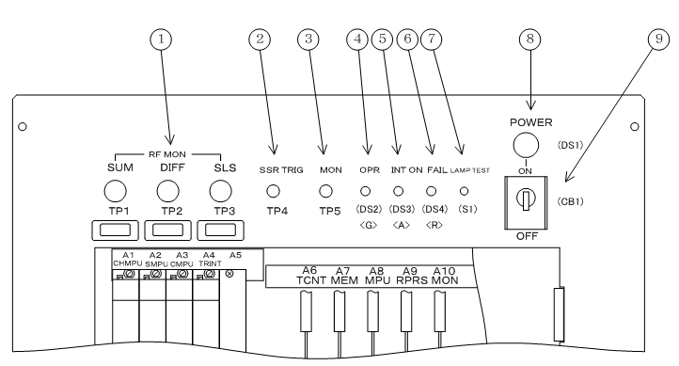
圖4-14 SSR TR/SP, Switches and Indicators 1/3
A6 Timing Control
Timing Controller 控制詢問信號的產生、Mode S回覆信號的處理、並負責Mode S 時序控制和STC控制。

A7 Memory
Memory將SD (transmission data)、ER (data terminal ready)、ST1 (transmission signal element timing)信號從RS-232C轉換為RS-422。

A8 Microprocessor (MPU)
MPU執行目標方位的計算、Mode A和Mode C回覆信號的關聯(correlation)、產生On Line/ Off Line Targets。

A9 Reply Processor
Reply Processor提供video數位化、BP (Bracket Pulse)偵測、code S/P轉換、monopulse起始, monopulse平均、confidence bit產生、de-garble、de-FRUIT、4PT (emergency for military)偵測、mode偵測、timing產生、range計算、data儲存、failure監控、test signal產生、test target 產生、emergency偵測、decoded video 產生、video delay輸出。

A10 TR Monitor
TR Monitor從video處理器接收 Video信號，從SSR內部元件(例如STC gate)接收時序信號來偵測接收靈敏度偏差(Sensitivity errors)和時序偏差(Timing errors)。 TR Monitor也監控SSR DC電壓是否異常。 此外，TR Monitor 監控發射功率 (P₁, P₃) 和相對功率比值 (P₂/P₁ P₃) 和 VSWR。

圖4-15 SSR TR/SP, Switches and Indicators 2/3

S10 To select output signal at TP5 “MONITOR”

A17 Receiver Unit
從SSR天線接收到的信號通過1,090MHz帶通濾波器和RF放大器，然後與Exciter 的1,030MHz LOCAL信號進行混頻產生60MHz IF信號，再由IF放大器加以放大。 放大之後的IF信號通過60MHz帶通濾波器，然後進入Hybrid傳送至limiter放大器和log放大器。

A18 Exciter
Exciter的鎖相迴路(PLL)產生1,030MHz信號，放大之後分成4路進入INT PA (A20)、 SLS PA (A22)、 Receiver (A17)、和 Local Out。

A19 Test Signal Generator
Test Signal Generator的鎖相迴路(PLL)產生1,090MHz信號，由RF switch和PILOT signal進行ON/OFF控制，然後分成2路，輸出至J1 TEST SIG OUT和DET VIDEO(經由Detector)。

A20 INT /A22 SLS Power Amplifier (Mode S model)
Power Amplifier 將來自Exciter的 RF信號進行放大至約3 KW，然後通過directional coupler作監視用，通過circulator進行抗反射保護，輸出功率約為2.4 KW。

圖4-16 SSR TR/SP, Switches and Indicators 3/3
圖4-17 SSR TR/SP, Block Diagram

4.4 SSR信號量測

4.4.1 DC電源供應器的輸出位準
Tool Digital Multi-meter
Procedure
1. 使用數位電表測量DC電壓值。
Unit | Test Point | Criteria | Adjuster
SSR TR/SP | TP6 and TP11(GND) | -15V ± 0.75V | A4A15 V.ADJ
SSR TR/SP | TP7 and TP11(GND) | +5V ± 0.25V | A4A13 V.ADJ
SSR TR/SP | TP8 and TP11(GND) | +15V ± 0.75V | A4A14 V.ADJ
SSR TR/SP | TP9 and TP11(GND) | +45V ± 2.5V | A2A1/A2A2 V.ADJ
SSR TR/SP | TP10 and TP11(GND) | +50V ± 2.5V | A4A16 V.ADJ

2. 如果電壓值超過容差，則執行調整程序。

圖4-18 SSR DC Power Supply

4.4.2 發射頻率
Tool Frequency Counter, Coaxial Fixed Attenuator (20dB)
Criteria 1,030 ± 0.01MHz
Procedure
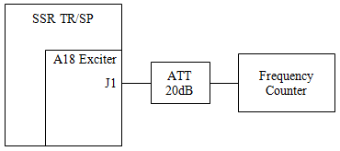

1. Switch OFF SSR TR/SP.
2. Disconnect W11.
3. 連接test tools to EXC OUT (J1) of Exciter (A18).
4. Switch ON SSR TR/SP.
5. 確認頻率值在容差範圍內。
6. 如果頻率值超過容差，則更換Exciter (A18)。

Note: Exciter J1/J2/J3/J4 Output is +26/+26/+15/+6 dBm. 請依據頻率計數器的規範加接衰減器。
Note: 執行頻率量測時，不可發射電波。
Note:亦可將頻率計數器直接連接J4進行頻率量測(不需要Switch OFF TR/SP)。

4.4.3 峰值功率
Tool Peak Power Meter, Coaxial fixed attenuator (20dB)
Criteria SLS = INT +2/-0dB 1KW (60dBm)
Procedure
1. Connect a cable calibrated its loss, 20dB attenuator, and a Peak Power Meter with RF MON SUM (TP1) or SLS (TP3).

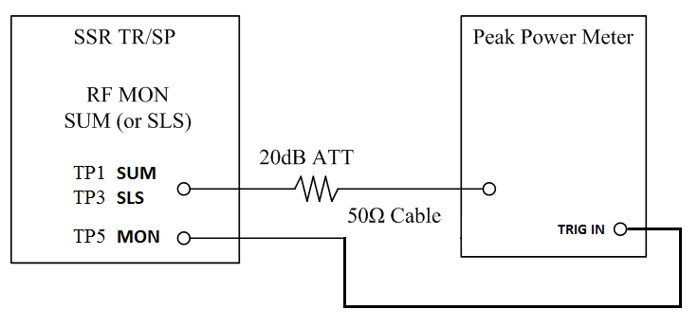

2. Power Meter設定
[System] → Recall → 選取設定檔 → Recall → Confirm
[Channel] → Setup → Units → Watt
[Channel] → Trigger → Set Cap time → Inc (看完整的Pulse P1/P2/P6)
[Channel] → Marker → Position Marker → Dec / Inc (選擇量測的Pulse P1/P2/P6)
[Channel] → Marker → Marker Function → Active to Max.
3. 如果功率值超過容差，則執行調整程序。

Adjustment Procedure
- 調整 AT1 at SSR TR/SP for SUM.
調整 PWR ADJ at Power Amplifier (A22) for SLS.

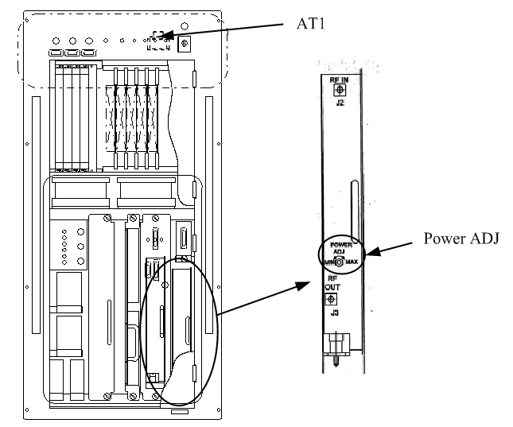

4.4.4 脈波波形、間距、序列
Tool Oscilloscope, Detector, Coaxial fixed attenuator (20dB)
Criteria ICAO Annex 10 Volume IV Chapter 3
圖4-19 Intermode Interrogation Pulse Sequence

圖4-20 Mode S Interrogation Pulse Sequence (DPSK)

Procedure
1. Connect test tools to RF MON (TP1, TP3)
2. Set S10 of Timing Controller (A6) to 4 to verify Mode A signal.
Set S10 of Timing Controller (A6) to 5 to verify Mode C signal.
Set S10 of Timing Controller (A6) to 9 to verify Mode S signal.
3. 觀察並確認信號波型在容差範圍內。
4. 如果超過容差，則更換Power Amplifier (A20)或Power Amplifier (A22).
5. Connect test tools to RF MON (TP1, TP3)
6. 測量 pulse interval between pulses listed above (圖4-20).
7. 進行Pulse interval量測時，必須以每個脈波的50%震幅點做基準。
8. 如果超過容差，則更換Power Amplifier (A20) or Power Amplifier (A22).

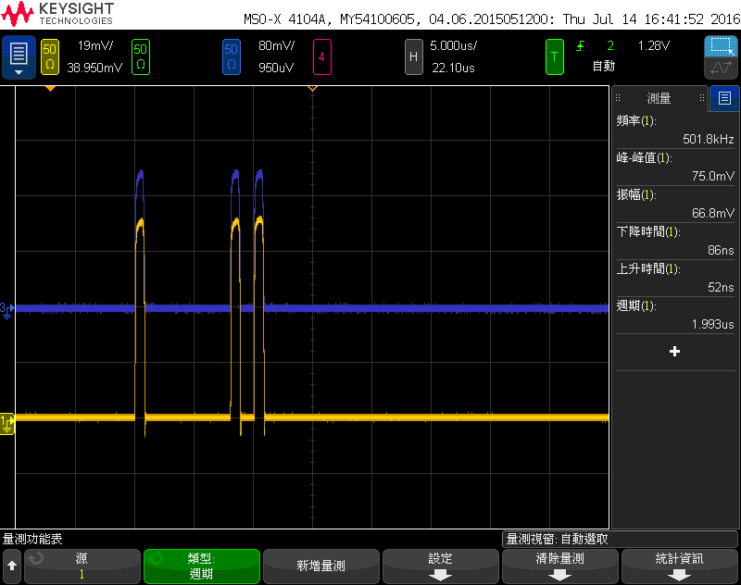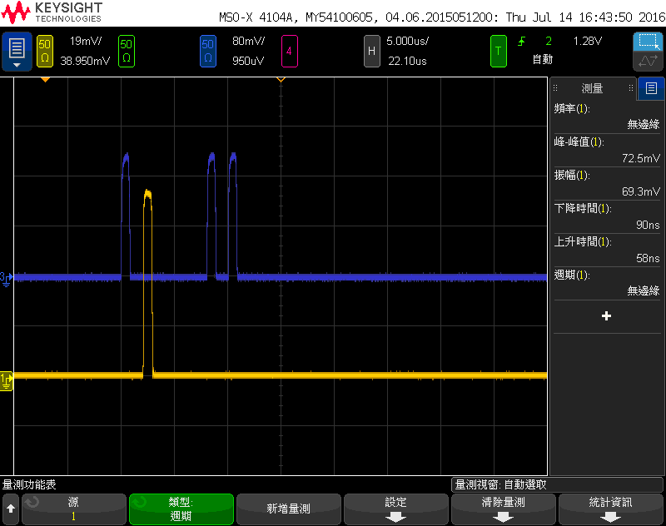

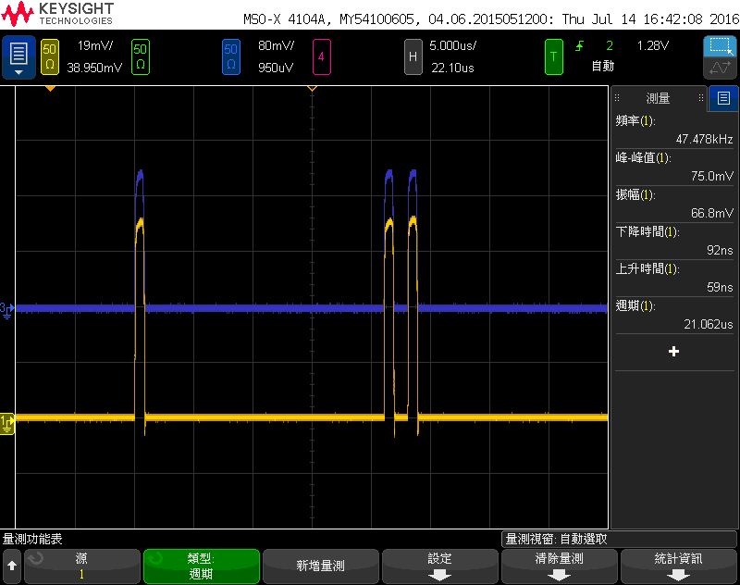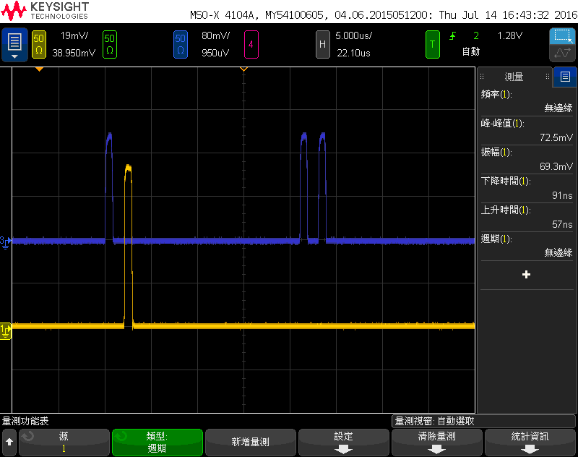

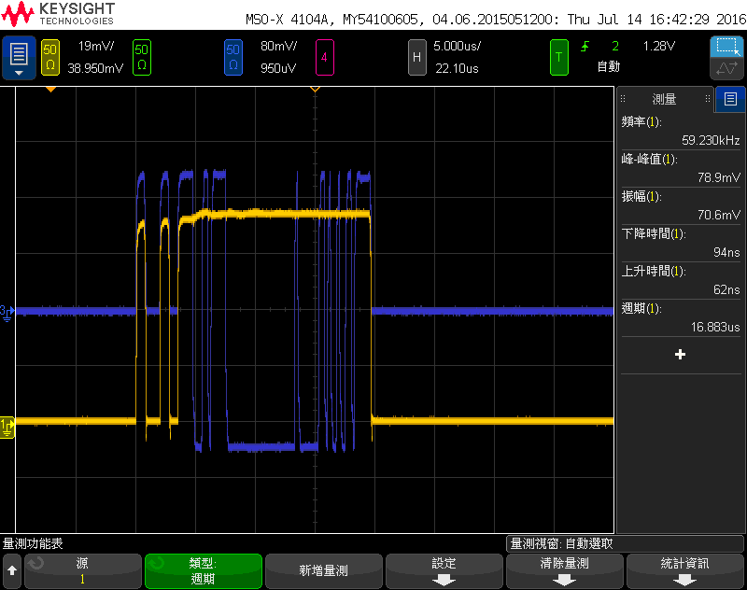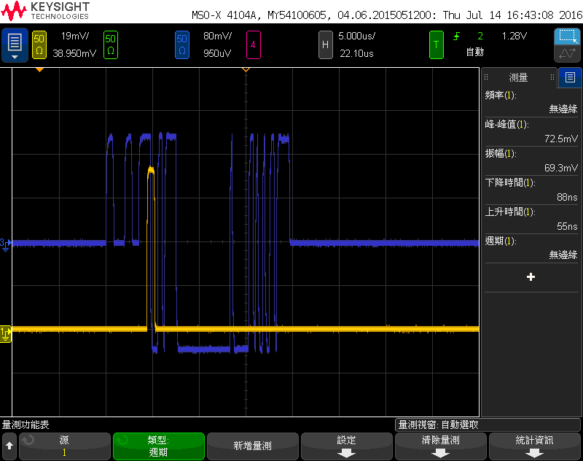

4.4.5 最小偵測靈敏度(MDS)
Tool RF Signal Generator, Oscilloscope
Criteria ≤ -87dBm
Procedure
1. Push INT OFF switch at the LCMS WS to stop interrogation, and connect Signal Generator test tools to RF MON SUM (TP1) and SSR TRIG (TP4). Use cables calibrated their loss.
2. 連接示波器至TP4 和 MON (A10) LOG |Σ| VIDEO TP2。
3. 設定信號產生器
[Frequency] → 1,090 MHz
[Pulse] → Pulse= ON, Source= Triggered, Delay= 200µs, Width= 5µs
[Level] → -50dBm
4. Signal Generator MOD= ON, ON/OFF= ON.
5. 調整RF Level 使雜訊的振幅位準與信號的底部相等 (S+N/N≒2:1)。
6. 假設信號產生器的輸出位準= A dBm，則MDS的計算公式如下:
MDS (dBm) = A (dBm) - Cable loss (dB) - B (dB) ,B是耦合位準標示於RF MON下方。
7. Change connection of RF signal input to DIFF (TP2).
8. Change measuring point to LOG |Δ| VIDEO (A10 TP5), then measure the MDS.
9. Change connection of RF signal input to SLS (TP3).
10. Change measuring point from to LOG |Ω| VIDEO (A10 TP6), then measure the MDS.
11.如果超過容差，則更換RX Unit (A17)。

4.4.6 STC波形
Tool Oscilloscope
Criteria 1/R² curve ± 0.21V (70mv/dB)
Procedure
1. Set STC ON/OFF switch (S14) at Timing Controller (A6) to ON.
2. Set S10 at Timing Controller (A6) of Timing Controller to 0 for STC A, and E for STC D.
3. 使用示波器觀察 STC A (TP8 at TR MON) 和 STC D (TP12 at TR MON)的波形。

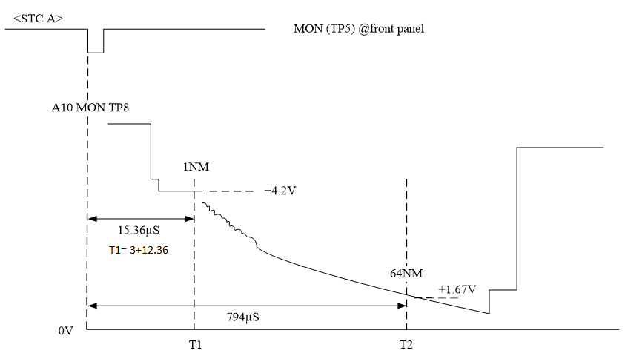
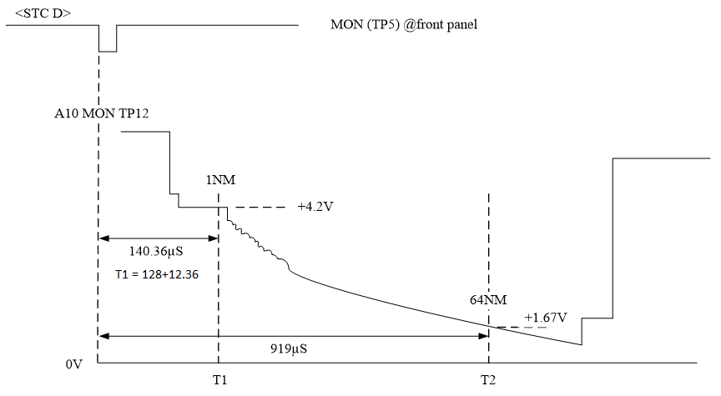
4. 如果超過容差，則執行調整程序。
Adjustment procedure
1. Set S10 at Timing Controller (A6) of Timing Controller to 0 for STC A, and E for STC D.
2. At the LCMS, set IF Gain of the SSR Parameters to 0dB.
3. 觀察 STC A (TP8 at TR MON) 和 STC D (TP12 at TR MON)的波形，調整電壓使 T1和T2的間隔符合上圖之標示值。

監控與傳輸系統

5.1 Local Control and Monitoring System (LCMS)
LCMS (Local Control and Monitoring System) 能夠持續監測設備狀態，如天線、PSR 發射機、PSR接收機和SSR Interrogator、發射功率和電壓駐波比等。
此外，LCMS產生並分配方位信號(ACP, ARP)、觸發信號(SSR trigger)、視訊信號(SSR decoded video-DECD/RAW/MIX DECD) 和目標資訊(Target Message)。

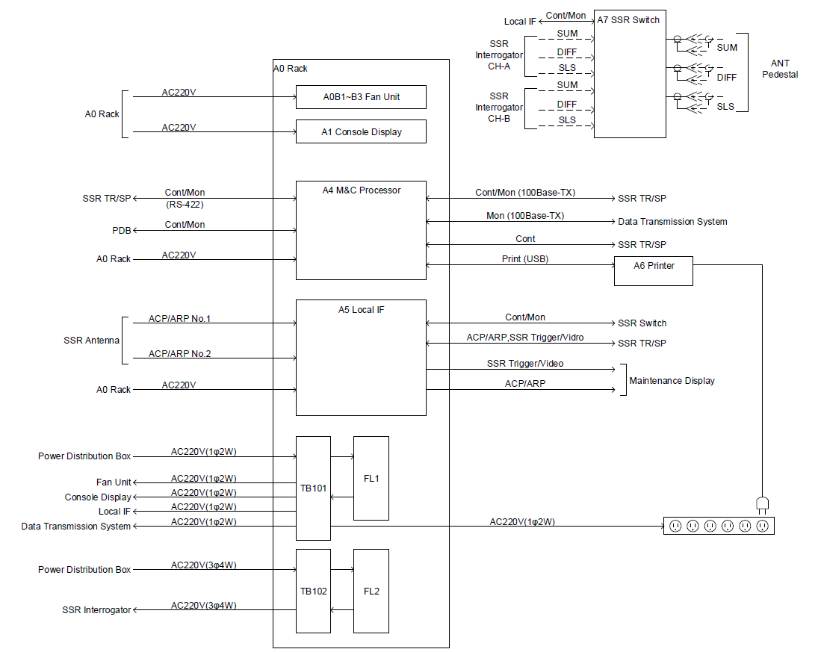
圖5-1 Local Control and Monitor System, Block Diagram

圖5-2 Local Control and Monitor System, General View

圖5-3 Local Interface A5

5.1.1 Local Interface模組
Signal Distributor
信號分配器(Signal Distributor)分配並匯出 NORM, MTI, WX, SSR MIX DECD, RAW video signals, A Trigger, 和SSR Trigger。 一個信號分配器用於 CH A，另一個用於 CH B。Channel控制功能選擇CH A或CH B輸出。

AZ Signal Generator
方位信號產生器(AZ Signal Generator)從天線系統接收方位角度信號ACP和REF，並進行劃分和定向。
圖5-4 Local Interface, Block Diagram

(Y) Operation Channel
(R) Trig Alarm
(G) FPGA

5.2 LCMS工作站
Display | Function
Main monitor | To display:  - Topology Display  - Detailed Status Display  - Main Control Command Display  - Log Display
Control | To execute Sub-control commands
Performance | To take measurement of system performance and parameters of system operation
Tool | To set up parameters:  - Log management  - Parameter maintenance  Alarm threshold  Correction parameter  Azimuth blanking area  ASR RAG Map  Online/Offline Test target  - SSR Calibration

5.2.1 主監控面板
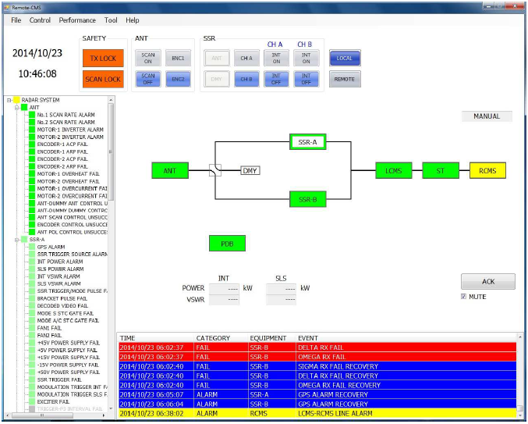
圖5-5 Main Monitor

Topology Display (Center)
拓撲結構顯示(Topology Display)顯示主要設備的狀態。很容易從顏色代碼辨認元件和系統的狀態:紅色代表故障(Fail)、 黃色代表警告(Warning)，綠色則為正常狀態(Normal)。

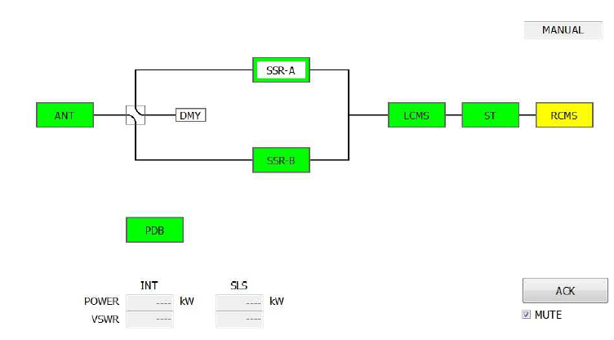
圖5-6 Topology Display

Detailed Status Display (Left Side)
詳細狀態顯示以不同的顏色標示每個元件的詳細狀態。只需要按一下圖示便可以顯示元件的狀態細節。

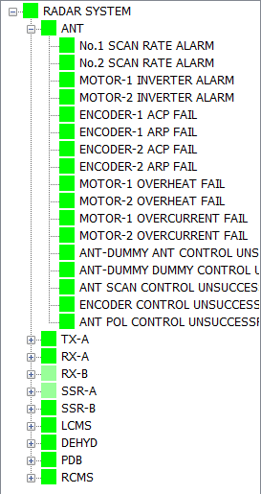
圖5-7 Detailed Status Display
Main Control Command Display
主要控制命令顯示允許使用者執行顯示在螢幕上的系統控制命令。

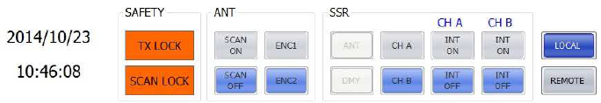
圖5-8 Main Control Command Display

Log Display
日誌(Log Display)顯示系統故障和控制命令的重大事件。主畫面日誌顯示即時的記錄更新。 此外，LCMS 工作站提供搜索和列印日誌歷史記錄的日誌管理。

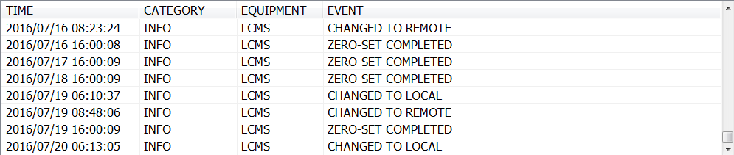
圖5-9 Log Display

5.2.2 Control功能
點按功能表列的Control，螢幕會彈跳出控制命令顯示視窗。
此視窗允許使用者改變系統功能的設定值。
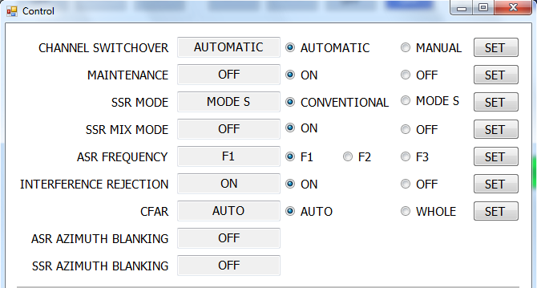
圖5-10 Sub-Control Command Display

5.2.3 Performance Display功能
System Performance
點按功能表列的Performance，螢幕會彈跳出系統性能顯示視窗。
此視窗允許使用者設定紀錄測量值的時間表並顯示目前的測量值。
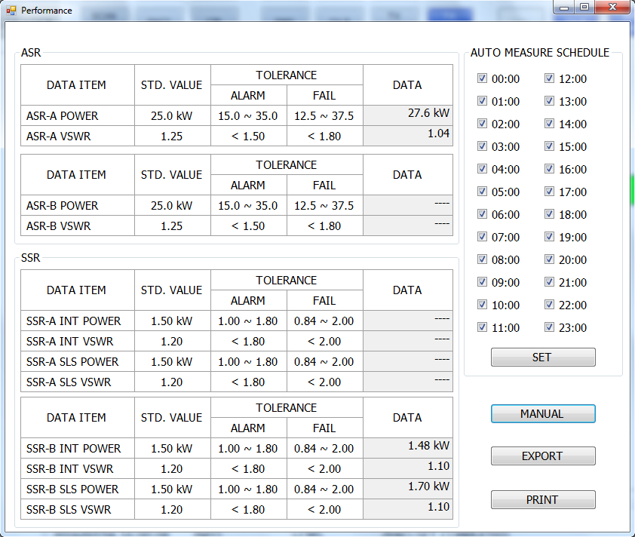
圖5-11 Performance Display
Graph Display
點按功能表列的Performance > Graph，螢幕會彈跳出圖表顯示視窗。
此視窗幫助使用者進行系統性能的趨勢分析。

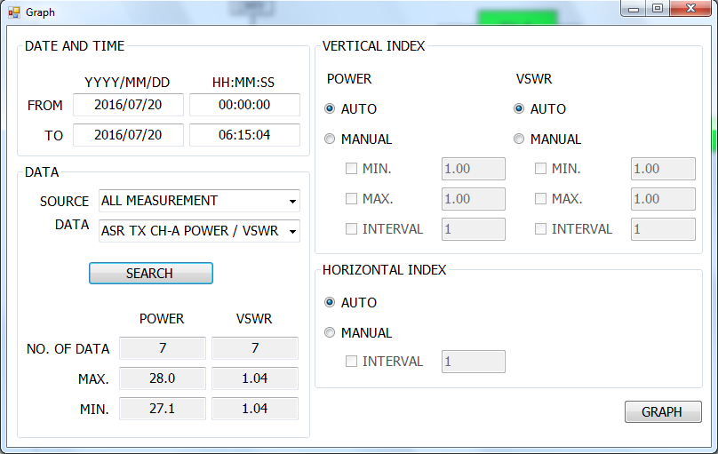
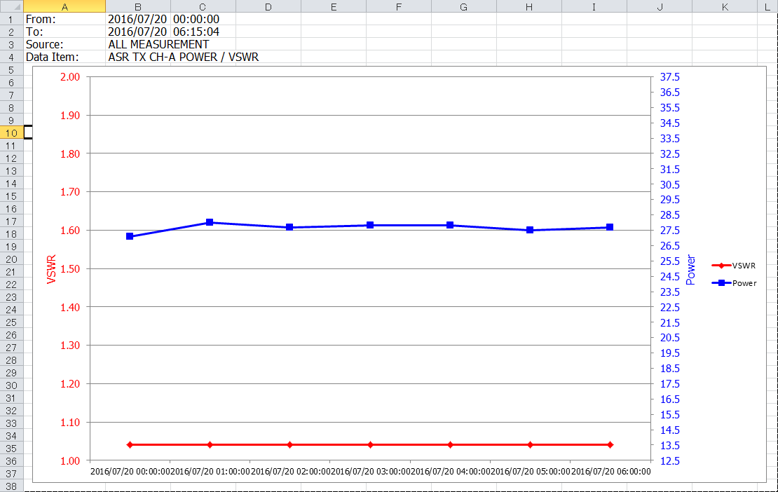
圖5-12 Graph Display

5.2.4 Tool功能
點按功能表列的Tool，螢幕會彈跳出工具顯示視窗。此視窗允許使用者設定系統參數。

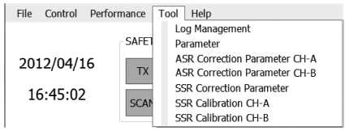
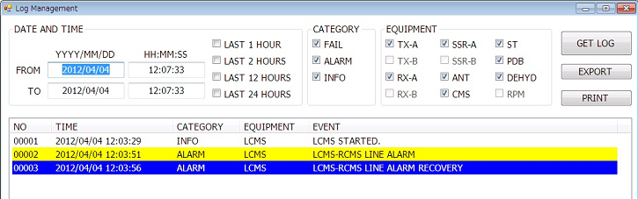
圖5-13 Log Management Display

5.3 Maintenance Display
維護顯示器(MD)安裝在雷達機房和遠端維護辦公室。
雷達機房的MD 能夠數位化SSR解碼視頻，並將它們與目標報告(Target Report)結合顯示；維修辦公室的 MD 則是能夠顯示目標報告。

圖5-14 Maintenance Display (Radar Site), Block Diagram

圖5-15 Maintenance Display (Remote Site), Block Diagram

圖5-16 Maintenance Display, General View

5.3.1 Maintenance Display模組
Processor (A4)
用於工業稱為工業電腦(Factory Computer)的處理器(Processor)用於維護顯示器(MD)，PCI -VDI主機板安裝在處理器的PCI 插槽。混合視頻、ACP、ARP 和A Trigger信號輸入VDI-PCI 板。偏移(offset)和增益調整後，由8位元A/D轉換器轉換為數位信號。

Radar Data Recording System (A6)
雷達資料記錄系統(RDRS)的主要功能為記錄和分析的目標資料。

5.3.2 Maintenance Display功能
維護顯示器(MD)能夠即時顯示目標的情況。 MD安裝在雷達機房和遠端維護室，並且從 SSR 發射機/接收機接收目標資料。MD顯示分為3部分，包括功能表（上），雷達顯示（中）和控制面板（右）。

圖5-17 Maintenance Display Layout

Control Panel

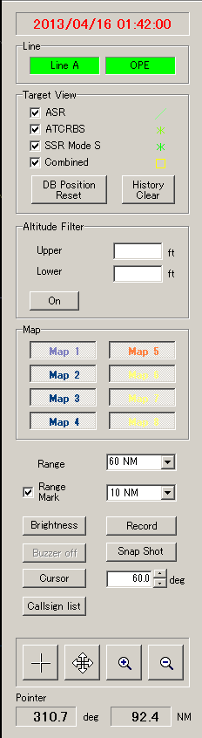
Date and Time
Date and Time based on Time of Day in ASTERIX format
Note: If target data is not ASTERIX format, date and time based on computer system clock is displayed. When to replay, recorded time is displayed.
Line A/Line B
When Target data is received through dual LAN, selected line is displayed.
OPE/STBY
When Target data is received from both Operational and Standby channel, selected is displayed.
DB Position Reset
Return all data block to initial position. The initial position is specified by Target Style Window.
Cursor
Activate cursor 1. Select direction to display a cursor line.

Activate cursor 2 between two points. Operate a mouse and click two points and direction and distance are displayed.
Scroll Radar display by drag mouse operation
Pointer
Displays position of mouse pointer in Range and Azimuth referred to radar position.

Target Presentation
航機位置以符號顯示，航機資訊包括Mode 3/A code 或 Mode S address、 Mode C高度 (in 100ft)和對地速度等。

SSSSSS Mode S Address
AAAAAAA Call Sign or Mode 3/A Code
BBB Mode C Altitude based on QNH
CC Ground Speed
DDD Status, i.e. EMG, ROF, HIJ
Target Style Window
在Target Style視窗設定符號和顏色等參數，目標屬性定義如下:
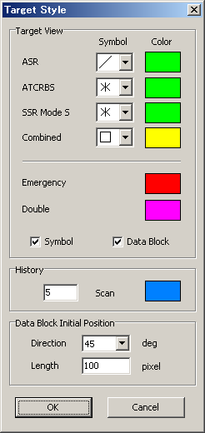
ASR A target detected by ASR, but not detected by SSR
ATCRBS A target detected by SSR, but not detected by ASR
Mode-S A target detected by Mode-S SSR, but not detected by ASR
Combined A target detected by both ASR and SSR
Emergency A target replying emergency codes 7500, 7600 and 7700
Double Targets duplicated doe to reflection (except VFR like 1200)

Color Window
在Color視窗指定螢幕上補充部分的顏色。
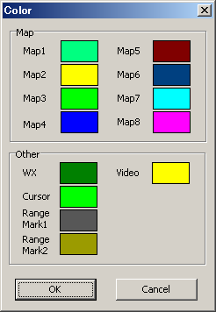
Replay and Analysis Window
在Replay & Analysis視窗指定重播時段和分析錄製目標資料的相關參數。
目標資料分析以csv格式匯出。

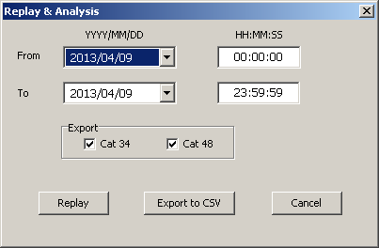

Replay Control Window
此視窗控制錄影的播放。

Antenna Rotation Window
此視窗顯示雷達天線的轉速。

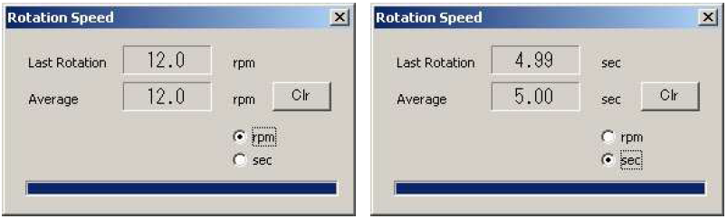

5.4 Radar Performance Monitor (RPM)
雷達效能監視器(RPM)由天線(A1)和收發器(A2)所組成，用來模擬航機的SSR答詢器回覆次級雷達的詢問並送出Beacon資料–RPM接收和解碼次級雷達詢問信號，並產生回覆信號，包括Mode-A /C和Mode S。

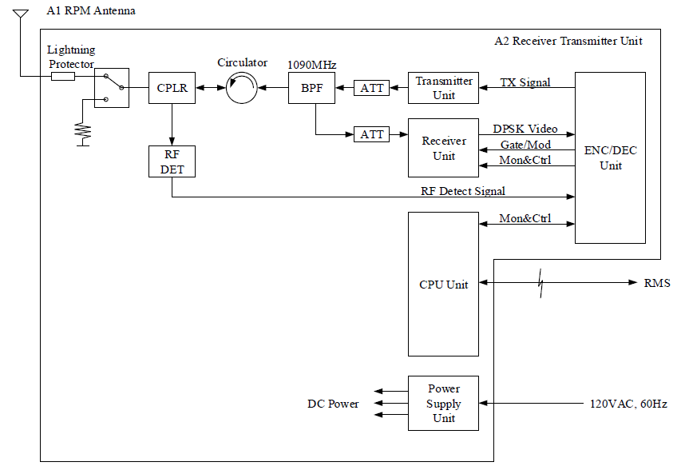
圖5-18 Radar Performance Monitor, General View

Item | Performance
Antenna | Log-Periodic Dipole Array Antenna
Antenna Gain | >3dBi
Transmitter Peak Power | <20W
Mode | 1,2,3/A,C,S
Transmitter Frequency | 1090±1MHz(Mode-S), 1090±3MHz(ATCRBS)
Receiver center Frequency | 1030±3MHz
Receiver Sensitivity | <-71dBm
Modulation | Pulse Modulation/Pulse Position Modulation
Pulse width | 0.45±0.1us (ATCRBS)  0.50±0.05us, 1.00±0.05us (Mode-S)
Pulse rise time | 0.05~0.10us
Pulse decay time | 0.05~0.20us
Reply Delay | 0~200NM

5.4.1 Receiver Transmitter模組
Receiver Transmitter模組將從天線接收到的詢問信號加以解碼，並根據回覆模式(reply mode)、回覆代碼(reply code)、延遲時間(delay time)等參數產生回覆信號。
Receiver單元將接收到1,030MHz信號轉換為中頻信號並加以放大和解碼為DPSK視訊信號，輸入ENC/DEC 單元。
Transmitter單元將具有正確的回覆模式、回覆代碼、延遲時間等參數的視訊訊號在1,090 MHz進行PPM調變，然後通過衰減器調整發射功率 (衰減範圍40dB)。
自動超載控制(Overload Control)功能根據發射信號設計。此功能藉由降低接收靈敏度來避免由於超載輸入所產生的超載發射。

Designation |  | Description | Function
A2 | 1 | Circuit Breaker | To switch ON/OFF
A2 | 2 | Power LED | G: Power is supplied.
A2 | 3 | Rx Status | G: ATCRBS/M-S receiving
A2 | 4 | Tx Status | G: ATCRBS/M-S transmitting
A2 | 5 | Lockout Status | Y: Mode-S all call lockout
A2 | 6 | Fail Status | R: Receiver Transmitter is failed
A2 | 7 | Tx Enable | G: Tx Enable
A2 | 8 | BIT | G: In progress of BIT
A2 | 9 | Earth | Earth terminal for arrester connecting
A2 | 10 | RF IO | Antenna plug
A2 | 11 | IEEE802.3 | LAN port for communication with Control and Monitoring System

圖5-19 Receiver Transmitter

5.4.2 RPM控制與監視應用
IP Address of the Maintenance PC:
IP Address 192.168.1.4
Subnet Mask 255.255.255.0

Main Display
左側的SET用來進行設定程序， 右側的 STATUS則用來顯示RPM狀態。

Procedure
1. Click either Group in SET field.
2. Set the parameters.
3. Click SET to transfer the parameters to the Receiver Transmitter Unit.
4. The parameters are displayed in STATUS field.

圖5-20 Main Display

BIT Display

圖5-21 BIT Display

5.5 資料傳輸系統(DTS)
資料傳輸系統(Data Transmission System, DTS)由COTS網路元件–媒體轉換器(Media Converter)和 L3開關(L3 Switch)等組成。各個元件連線不同的位置，雷達機房、 維修辦公室和管制中心等。通信線路是光纖電纜、租用的線路、微連結(micro link)和骨幹網路。

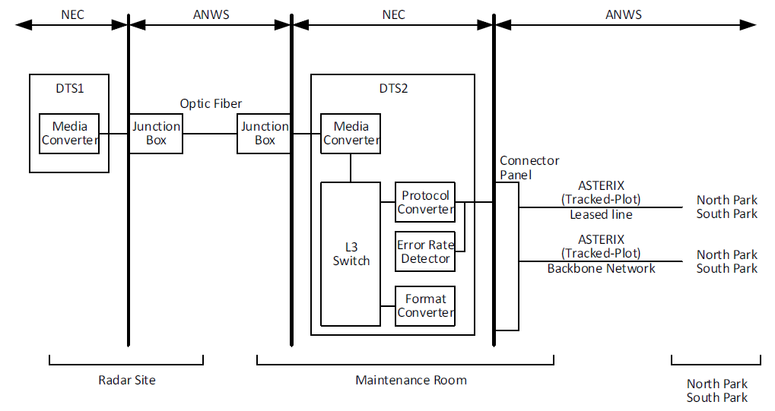
圖5-22 Data Transmission System, Block Diagram

NOTE: L3 Switch (Layer 3 Switch)

5.5.1 DTS模組
Media Converter
媒體轉換器(Media Converter)是一種簡單的網路設備，用來連接兩個不同的媒體類型，例如雙絞線與光纖電纜。

Protocol Converter
協定轉換器(Protocol Converter)將從L3 Switch接收到的目標和氣象資料由LAN協定轉換成 HDLC/RS232C協定，以便透過租用線路(leased lines)傳輸。

Error Rate Detector
南北管制中心的雷達資料必須從維護室透過租用線路交付。承包商應提供租用線路的錯誤率檢測器，當錯誤率超過容許值時，須提供聲音和視覺警報，所有的告警資訊應存儲於日誌檔。

- 心得與建議
1. NEC原廠提供為期兩星期的MSSR雷達訓練課程，包括 (1)雷達原理–系統架構、Mono-Pulse技術與Mode S、ASTERIX格式、雷達系統參數； (2)系統實習課程–SSR、LCMS、維護顯示器(MD)、SSR天線、雷達效能監視器(RPM)、資料傳輸系統(DTS)、電力分配箱(PDB)； (3)雷達信號量測–發射頻率、峰值功率、脈波波形間距序列、最小偵測靈敏度(MDS)、STC波形等。 由原廠資深的工程師負責授課，無論是在雷達理論、硬體架構、參數設定、軟體操作等方面的指導都相當用心，相信對於派訓的種子教官於後續的雷達架設階段，協助現場同仁觀摩學習有明顯的助益。
2. 本採購案包含一套雷達模擬機，對於提升雷達維護人員對雷達系統原理架構的理解與維護技術的精進有顯著的效益，唯此次採購並未涵蓋航機信號模擬器，建議總臺在預算許可的情況能予增購該設備，使雷達的模擬訓練可以更完整強化。

